BAB I
PENDAHULUAN
- Latar Belakang
Mutu suatu pembelajran merupakan masalah yang tidak habis-habisnya dibahas di lingkungan pendidikan. Pembelajaran atau kegiatan belajar mengajar yang berkualitas terkait dengan mutu berbagai komponen, misalnya komponen guru, siswa, sarana dan prasarana, kurikulum, dan lain sebagainya. Oleh karena itu demi peningkatan sebuah kualitas pembelajaran di sekolah sangat perlu memperhatikan kualitas dari komponen-komponen tersebut.
Kualitas atau mutu suatu pembelajaran tidak terlepas dari peningkatan mutu guru dan sarana pembelajaran yang disertai kualitas para gurunya. Mutu suatu lembaga pendidikan bukan hanya diukur melalui sarana fisik, sumber belajar, kualitas guru, melainkan juga ditentukan oleh kualitas para siswa atau merupakan lulusannya. Lulusan yang berkualitas pada suatu sekolah atau madrasah merupakan cermin dari kualitas dari guru itu sendiri, dalam artian kualitas seorang guru dalam pengolahan suatu pembelajaran sangat dituntut. Idris apandi berpendapat bahwa pendidikan itu sangat penting tapi seorang gurulah yang menjadi aktor utama nya, Itu semua tak lepas dari tugas seorang guru dalam pengelolahan sebuah pembelajaran di sekolah akan menjadi cerminan dari kualitas para peserta didik nya itu sendiri.
Selanjutnya keberhasilan suatu kegiatan seperti belajar mengajar akan berpengaruh terhadap faktor internal dan eksternal, faktor internal berkaitan dengan masalah siswa, dan guru itu sendiri. Adapun faktor eksternal mislanya ketersediaan sarana dan prasarana pembelajaran serta menyangkut aspek penunjang lainnya seperti dukungan dari para wali murid dalam melaksanakan fungsinya sebagai penanggung jawab pendidikan bagi anak-anaknya.sarana dan prasarana menjadi penunjang yang tidak bisa lepas dari kegiatan belajar mengajar, para ahli mengatakan bahwa sarana dan prasarana menjadi faktor penting dalam kesuksesan proses belajar mengajar di sekolah.
Guru adalah komponen utama dalam kegiatan belajar mengajar, hal demikian karena peran dari seorang guru sangatlah penting. Oleh sebab itu seorang guru harus mempunyai wawasan tentang sebuah perencanaan, pelaksanaan, dan penilaian terhadap suatu proses dalam mengambil penilaian dari hasil belajar mengajar.
Perencanaan, pelaksanaan, dan penilaian itu sendiri masuk pada kualifikasi atau kompetensi seorang guru. Pada tataran perencanaan nya seorang guru harus menyusun rancangan pembelajaran, pemilihan materi, penentuan langkah-langkah belajar mengajar serta menyusun alat penilaian. Komponen ini bagi seorang guru harus mamapu dirumuskan dengan baik, rumusan ini nanti akan dituangkan pada perencanaan kegiatan belajar mengajar secara tertulis dan sistematis. Ini bertujuan agar seorang guru mempunyai pedoman saat berlangsung nya proses belajar mengajar di kelas.
Pada prakteknya seorang guru harus mampu mengelola pembelajaran dengan baik, dan efektif. Seorang guru yang mengemban mata pelajaran Al-Quran Hadist pun harus mempunyai pedoman yang berkaitan dengan ayat dan dalil-dalil yang akan di ajarkan pada peserta didik, baik itu buku paket atau sumber lain yang bisa menunjang kegiatan belajar mengajar di kelas. Memberi sebuah pengertian akan pentingnya mengetahui ilmu Al-Quran dan Hadist bagi guru yang mengemban mata pelajaran tersebut kepada siswa masih menjadi tugas besar, sebab masih banyak siswa di seuatu sekolah tidak begitu memahami arti penting nya belajar Al-Quran dan Hadist, dan itu menjadi salah satu sebab mengapa siswa siswi di suatu sekolah tidak begitu antusisas dalam mengikuti mata pelajaran Al-Quran dan Hadist ini. Tidak terkecuali pada Madrasah Tsanawiyah Tarbiyah Islamiyah Kerkap. Padahal pentingnya mempelajari Al-Quran tertuang dalam surat Al-Faathir ayat 29-30 :

Artinya : “Sesungguhnya orang-orang yang selalu membaca kitab Allah dan mendirikan shalat dan menafkahkan sebahagian dari rezki yang Kami anuge- rahkan kepada mereka dengan diam-diam dan terang-terangan, mereka itu mengharapkan perniagaan yang tidak akan merugi, Agar Allah menyempurnakan kepada mereka pahala mereka dan menambah kepada mereka dari karunia-Nya. Sesungguhnya Allah Maha Pengampun lagi Maha Mensyukuri”.

Hasil pengamatan dan penilitian di lapangan pada MTs Tarbiyah Islamiyah Kerkap, peneliti menemukan bahwa kendala ini menjadi salah satu faktor yang menyebabkan menurun nya minat belajar siswa terhadap mata pelajaran Al-Quran dan Hadist. Karena siswa siswi belum begitu memahami akan penting nya belajar tentang Al-Quran dan Hadist itu sendiri. Dan ini berpengaruh besar terhadap tingkah laku sehari hari murid di MTs Tarbiyah Islamiyah Kerkap, mereka jauh dari kata penerapan ilmu agama dalam kehidupan sehari-hari sehingga itu bisa kita amati dari cara mereka bergaul, bicara, dan adab atau etika mereka antar sesama murid atau kepada dewan guru di sekolah. Selain itu juga kurang nya kemampuan guru merancang dan melaksanakan pembelajaran sesuai dengan yang semestinya.
MTs Tarbiyah Islamiyah Kerkap adalah lembaga pendidikan swasta yang bernaung di bawah Kementerian Agama. MTs Tarbiyah Islamiyah Kerkap telah menerapkan sistem pembelajaran yang berlaku sesuai dengan kurikulum. Para peserta didik tidak hanya dituntut dalam bidang kognitif (pengetahuan) tapi juga pada afektif (sikap) dan pembiasaan (psikomotor).
Hasil belajar siswa umum nya menggambarkan tingkat proses pembelajaran. Apabila proses pembelajaran sudah berjalan dengan baik dan ditunjang oleh kondisi sarana dan prasarana yang mendukung dan keterampilan dari seorang pendidik yang terampil dan mampu memberi pengetahuan dan pemahaman akan penting nya sebuah ilmu agama, yang mudah diterima oleh murid, serta mampu menjadi sosok yang menyenangkan tentu akan menghasilkan pretasi siswa yang baik pula. Dan masih banyak lagi hal penunjang yang sifat nya membangun untuk sebuah problematika pembelajaran.
Menurut Ema berpendapat bahwa selain kurang memahami arti penting nya belajar A-Quran Hadist yang menjadi sebab kurang antusias nya murid dalam belajar mata pelajaran Al-Quran Hadist, kendala lain adalah kurang nya waktu pengajaran sehingga tidak tuntas nya penyampaian materi, dan juga kurang nya sarana dan prasarana pendukung bagi guru untuk menyampaikan materi dengan baik.
Untuk itu apabila hal tersebut tidak terealisasi dengan baik, maka akan ada masalah-masalah (problematika) yang menghasilkan hasil belajar siswa kurang optimal. Dari uraian di atas maka penulis mengangkat permasalahan dengan judul : Problematika Pembelajaran Al-Quran Hadist pada Madrasah Tsanawiyah Tarbiyah Islamiyah Kerkap Kecamatan Air Napal Kabupaten Bengkulu Utara.
- Indentifikasi Masalah
Berdasarkan latar belakang di atas, maka permasalahan yang akan diangkat dalam skripsi ini adalah :
- Kurang nya minat siswa pada pembelajaran Al-Quran Hadist di Madrasah Tsanawiyah Tarbiyah Islamiyah Kerkap Bengkulu Utara
- Siswa tidak memahami arti penting nya pembelajaran Al-Quran Hadist
- Kurangnya waktu penyampaian materi
- Guru pengampuh mata pelajaran Al-Quran Hadist mempunyai keterbatasan dalam merancang dan melaksanakan pembelajaran
- Kurangnya sarana dan Prasarana penunjang
- Batasan Masalah
Berdasarkan identifikasi yang telah dikemukakan, maka penulis hanya akan membatasi pada masalah penelitian ini adalah sebagai berikut: Upaya guru Al-Quran Hadist dalam mengatasi problematika pembelajaran Al-Quran hadist di MTs. TI. Kerkap
- Rumusan Masalah
Berdasarkan latar belakang masalah yang dikemukakan diatas, maka yang menjadi rumusan masalah dalam hal ini adalah :
- Bagaimana gambaran umum saat ini pelaksanaan pembelajaran Al-Quran Hadist yang ada di MTs T.I Kerkap ?
- Problematika apa saja yang dihadapi MTs T.I Kerkap dalam meningkatkan mutu kegiatan belajar mengajar khusus dalam mata pelajaran Al-Quran Hadist saat ini?
- Upaya-upaya yang perlu dilakukan untuk mengatasi problematika pembelajaran Al-Quran Hadist agar proses nya semakin baik pada MTs T.I Kerkap di masa yang akan datang?
- Tujuan Penelitian
Berdasarkan rumusan masalah penelitian maka yang menjadi tujuan penelitian adalah untuk mengetahui :
- Untuk mengetahui gambaran umum pembelajaran Al-Quran Hadist pada MTs T.I Kerkap Kecamatan Air Napal Kabupaten Bengkulu Utara.
- Untuk mengetahui problematika apa saja dalam hal peningkatan mutu pembelajaran Al-Quran Hadist MTs T.I Kerkap
- Untuk mengetahui upaya-upaya apa saja yang perlu dilakukan untuk meningkatkan mutu pembelajaran Al-Quran Hadist agar menjadi semakin baik di MTs Tarbiyah Islamiyah Kerkap Kec. Air Napal Kab. Bengkulu Utara
- Manfaat Peneltitian
Manfaat yang ingin dicapai oleh peneliti disini adalah sebagai berikut :
- Bagi Peneliti
Sebagai bahan pertimbangan peneliti dalam memilih jenis pendidikan untuk generasi yang akan datang termasuk anak peneliti sendiri, sehingga anak-anak nanti nya akan jauh lebih memahami lagi arti dari penting nya ilmu pengetahuan Al-Quran dan Hadist dan bisa menerapkan nya dalam kehidupan sehari hari.
- Bagi Guru Mata Pelajaran Al-Quran Hadist
Memberikan masukan dan menjadi pedoman kepada guru mata pelajaran Al-Quran Hadist bahwa mata pelajaran Al-Quran Hadist menjadi salah satu mata pelajaran yang bisa memberikan daya rubah pada akhlak siswa dan menjadi salah satu mata pelajaran penting dalam dunia pendidikan khusus nya di madrasah.
- Bagi MTs Tarbiyah Islamiyah Kerkap
Memberikan sumbangan yang positif tentang problematika pembelajaran AL-Quran Hadist di MTs Tarbiyah Islamiyah Kerkap Kecamatan Air Napal Kabupaten Bengkulu Utara.

BAB II
LANDASAN TEORI
- Kajian Teori
- Pengertian Belajar
Beberapa ahli telah mencoba merumuskan dan membuat tafsiran tentang pengertian belajar. Sering kali pula rumusan dan tafsiran tersebut terdapat beberapa perbedaaan diantara satu dengan yang lainnya. Dalam penjelasan berikut akan dijelaskan beberapa penegertian dari belajar, diantaranya adalah “ memodifikasi atau memperteguh kekuatan melalui pengalaman”. Pendapat ini dikemukakan oleh A. Tabrani dalam buku karya nya, pendapat ini juga menekankan pegertian belajar sebagai proses atau sebuah kegiatan. Proses belajar menuju kepada suatu sasaran tertentu. Sasaran dari belajar itu sendiri adalah terjadinya perubahan pada diri siswa yang belajar. Hal ini sesuai dengan pengertian lain bahwa belajar merupakan sebuah perubahan kelakuan. Perubahan perilaku sebagai hasil belajar bukan saja perubahan dalam aspek pengetahuan, melainkan juga pada komponen-komponen lainnya baik yang meliputi aspek sikap ataupun keterampilan. Tidak jarang ada yang mengemukakan bahwa belajar terbatas pada memperoleh ilmu pengetahuan. Hal ini sejalan dengan pegertian belajar dalam konteks yang lebih kecil lagi bahwa belajar itu merupakan sebuah proses untuk memperoleh sebuah pengetahuan. Belajar apabila dilihat dari arti yang sempit ini akan mempengaruhi sikap terhadap akhlak dan tindak tanduk seseorang guru yang berpendapat demikian. Misalnya, seorang guru hanya menggunakan metode ceramah saja, dan kurang menerapkan metode belajar lainnya.
Merujuk pada penjelasan diatas tentang belajar, maka penulis disini bisa menyimpulkan bahwa belajar adalah suatu proses kegiatan yang dilakukan secara sadar oleh peserta didik utnuk mendapatkan sebuah ilmu pengetahuan yang menyebabkan adanya perubahan pada tingkah laku, adapun perubahan yang dimaksud adalah meliputi dari pengetahuan, sikap dan keterampilan bagi peserta didik kea rah yang lebih baik lagi sesuai dengan tujuan dari sebuah pengajaran itu sendiri.
Selanjutnya akan dijelaskan beberapa jenis dari belajar, para ahli membagi kan belajar itu dalam beberapa jenis yaitu :
- Perilaku kognitif
- Perilaku efektif
- Perilaku psikomotor
Penjelasan dan rincian dari masing-masing jenis belajar yang tersebut diatas adalah sebagai berikut :
- Perilaku kognitif, yaitu suatu perilaku yang menyangkut masalah pengetahuan, informasi dan masalah-masalah kecakapan intelektual. Pengelompokan secara kognitif ini melalui enam tingkatan atau kegiatan secara intelektual :

- Pengetahuan siap dan dapat segera muncul apabila diperlukan
- Komprehensif dalam menafsirkan sebuah informasi.
- Mengaplikasikan pengetahuan yang diperoleh.
- Menganalisis dalam artian menguraikan pengetahuan yang diperoleh ke dalam berbagai bagian.
- Mengadakan sintesis atara berbagai pengetahuan untuk menghasilkan suatu konsepsi atau pengetahuan baru.
- Mengadakan evaluasi terhadap pengetahuan yang diperoleh dengan menggunakan berbagai kriteria.
- Perilaku efektif, yakni berupa sikap, nilai-nilai dan apresiasi. Perilaku-perilaku efektif ini terdiri dari lima tingkatan.
- Penerimaan ; yaitu tingkat penarikan perhatian.
- Respons ; yaitu keinginan untuk bereaksi.
- Penilaian untuk posisi tertentu.
- Mengorganisasi dengan mengambil penyesuaian dari berbagai alternative yang ada.
- Mengemukakan dari suatu pendangan atau mengambil keputusan sebagai integrasi dari suatu kepercayaan, ide dan sikap seseoarang.
- Perilaku psikomotor, yakni kelincahan tangan dan koordinasinya. Perilaku inin dapat melalui empat tingkatan :

- Gerakkan anggota badan seperti gerakan bahu dan kaki.
- Gerakan yang benar-benar terkoordinasi secara rapi, misalnya antara gerak tangan dengan jari-jari tangan dan mata atau tangan yang penuh arti.
- Komunikasi tanpa verbal, adalah upaya atau bentuk dari sebuah ekspresi muka, cetusan atau kata hati, atau gerakan-gerakan badan dengan penuh arti.
- Perilaku dalam berbahasa ; dalam arti peningkatan perilaku secara halus misalnya perilaku lemah lembut atau irama perbuatan yang sangat terkoordinasi dengan baik dan halus.
- Tujuan Belajar
Belajar dalam Islam sangatlah penting ini tak lepas dari betapa pentingnya ilmu itu sendiri bagi kehidupan manusia, banyak sekalai dalail-dalil yang mengemukakan betapa seorang muslim itu di tuntut untuk terus belajar dan belajar. Dalam Al-Quran ayat Ali-Imran ayat 18 Allah swt berfirman :

Artinya :
“Allah menyatakan bahwasanya tidak ada Tuhan melainkan Dia (yang berhak disembah), yang menegakkan keadilan. Para Malaikat dan orang-orang yang berilmu (juga menyatakan yang demikian itu). tak ada Tuhan melainkan Dia (yang berhak disembah), yang Maha Perkasa lagi Maha Bijaksana” (QS. Ali Imran 18).
Belajar sendiri sudah tentu mempunyai tujuan, adapun tujuan dari belajar adalah merupakan salah satu aspek yang perlu diperhatikan dalam perencanaan pembelajaran. Tujuan belajar merupakan suatu perilaku yang hendak dicapai atau dikerjakan oleh peserta didik pada kondisi dan tingkat tertentu. M. Andi setiawan mengatakan bahwa tujuan belajar dibagi menjadi tiga kawasan, yaitu :
- Kawasan Kognitif, kawasan kognitif erat kaitannya dengan segi proses mentalyang diawali dari tingkat pengetahuan dan evaluasi. Ranah ini terdiri dari 6 (enam) tingakatan yaitu , (1) tingkat pengetahuan, (2) tingkat pemahaman, (3) tingkat penerapan, (4) tigkat analisa, (5) tingkat sintesis, (6) tingkat evaluasi.
- Kawasan efektif, kawasan ini erat kaitan nya dengan sikap, nilai-nilai ketertarikan, penghargaan, dan penyesuaian perasaan sosial. Kawasan ini di bagi dalam 5 (lima) hal, yaitu : (1) kemauan, menerima (2) kemauan menanggapi, (3) berkeyakinan, (4) penerapan hasil, (5) ketekunan dan ketelitian.
- Kawasan psikomotor, kawasan ini erat kaitannya dengan keterampilan dan bersifat, manual atau motorik. Kawasan ini terbagi atas beberapa bagian yaitu : (1) persepsi, (2) Kesiapan melakukan tugas, (3) mekanisme, (4) respon, (5) kemahiran, (6) adaptasi, (7) organisasi.
Dalam belajar sudah pasti terdapat pengajar dan peserta didik yang di ajar. Antara keduanya haruslah ada hubungan dan kerjasama yang baik demi mencapai sebuah hasil yang baik pula. Seorang pengajar harus mampu memberikan pengertian kepada siswa nya, bahwa belajar memiliki beberapa maksud, antara lain :
- Mengetahui suatu kepandaian, kecakapan, atau konsep yang sebelumnya belum pernah diketahui.
- Dapat mengerjakan sesuatu yang sebelumnya tidak dapat terbuat, baik, tingkah laku maupun keterampilan.
- Mampu mengkombinasi dua pengetahuan (atau lebih) kedalam suatu pengertian baru. Baik itu keterampilan, pengetahuan, konsep maupun sikap / tingkah laku.
- Dapat memahami dan menerapkan pengetahuan yang telah diperoleh.
Kemampuan dari hasil belajar yang hendak dicapai, adalah sebagai berikut : keterampilan intelektual : merupakan hasil belajar yang sangat penting dari system lingkungan skolastik, strategi kognitif : yakni mengatur “cara berfikir” seseorang dalam arti seluas-luasnya termasuk dalam kemampuan memecahkan masalah, informasi verbal : yakni pengetahuan dalam arti informasi dan fakta, dimana kemampuan ini pada umumnya lebih dikenal, kemampuan motorik yang diperoleh di sekolah antara lain : menulis, membaca, berhitung, dan lain sebagainya. Sikap dan nilai, berhubungan dengan arah intensitas emosional yang dimiliki seseorang sebagaimana dapat disimpulkan dari kecenderungan bertingkah laku terhadap orang lain, barang atau kejadian.
Dari penguraian tersebut diatas kelima kemampuan dalam mencapai hasil belajar tersebut, dapat diketahui tujuan belajar pada intinya ada tiga hal sebagai mana dijelaskan diatas tadi. Yakni kognitif, efektif, dan psikomotor.
- Konsep Al-Quran Hadist
- Pengertian Al-Quran Hadist
- Pengertian Al-Quran
- Secara Etimologi (bahasa)
Merupakan bentuk mashdar (kata benda) dari kata kerja Qoro-’a (قرأ) yang bermakna membaca atau baca’an, seperti terdapat dalam surat Al-Qiamah (75) : 17-18 :

Artinya :
“Sesungguhnya atas tanggungan kamilah mengumpulkannya (di dadamu) dan (membuatmu pandai) membacanya. Apabila Kami telah selesai membacakannya Maka ikutilah bacaannya itu.” (QS. Al-Qiamah, 17-18)
- Secara Istilah (Terminologi)
Adapun difinisi alqur’an secara istilah menurut sebagian ulamak ushul fiqih adalah: Kalam Allah ta’ala yang diturunkan kepada Rasul dan penutup para Nabi-Nya, Muhammad shallallaahu ‘alaihi wasallam, diawali dengan surat al-Fatihah dan diakhiri dengan surat an-Naas.
Dari devinisi tersebut, para ulama menafsirkan Al Qur’an dengan beberapa variasi pendapat yang dapat kami simpulkan menurut beberapa ulama Ushul Fiqh :
1. Al-Qur’an merupakan kalam allah yang diturunkan kepada Nabi Muahmmad SAW. dengan demikian, apabila tidak diturunkan kepada Nabi Muhammad SAW, tidak dinamakan dengan Al-Qur’an. Seperti diantaranya wahyu yang allah turunkan kepada Nabi Ibrahim (zabur) Ismail (taurat) Isa (injil). Memang hal tersebut diatas memang kalamullah, tetapi dikarebakan diturunkan bukan kepada nabi Muhammad saw, maka tidak dapat disebut alqur’an.
2. Bahasa Al-Qur’an adalah bahasa arab qurasiy. Seperti ditunjukan dalam beberapa ayat Al-Qur’an, antara lain : QS. As-Syuara : 192-195, Yusuf : 2 AZzumar : 28 An- NAhl 103 dan ibrahim : 4 maka para ulama sepakat bahwa penafsiran dan terjemahan Alqur’an tidak dinamakan Alquran serta tidak bernilai ibadah membacanya. Dan tidak Sah Shalat dengan hanya membaca tafsir atau terjemahan alquran, sekalipun ulma’ hanafi membolehkan Shalat dengan bahasa farsi (Selain Arab), tetapi kebolehan ini hanya bersifat rukhsoh (keringanan hukum).
3. Al-Quran dinukilkan kepada beberapa generasi sesudahnya secara mutawattir tanpa perubahan dan penggantian satu kata pun (Al-Bukhori : 24)
4. Membaca setiap kata dalam alquran mendapatkan pahala dari Allah baik berasal dari bacaan sendiri (Hafalan) maupun dibaca langsung dari mushaf alquran.
5. Al-Qur’an dimulai dari surat al-Fatihah dan diakhiri dengan surat An-Nas, tata urutan surat yag terdapat dalam Al-Qur’an, disusun sesuai dengan petunjuk Allah melalui malaikat Jibril kepada Nabi Muhammad SAW. tidak boleh diubah dan digamti letaknya. Dengan demikian doa doa, yang biasanya ditambahkan di akhirnya dengan Al-Qur’an dan itu tidak termasuk katagori Al-Qur’an.
Di dalam buku Ushul Fiqih, Amir Syarifudin, Penerbit Zikrul Hakim. Bahwa Al-Qur’an itu:
“Kalamullah yang diturunkannya perantara’an Malaikat Jibril kedalam hati Rosulullah Muhammad Ibnu Abdulah dengan bahasa Arab dan makna-maknanya benar supaya menjadi bukti bagi Rosul tentang kebenaranya sebagai Rosul, menjadi aturan bagi manusia yang menjadikannya sebagai petunjuk, dipandang beribadah membacanya, dan ia di bukukan di antara dua kulit mushaf, di awali dengan surah al-fatihah dan di akhiri dengan surat an-nas, di sampaikan kepada kita secara mutawatir baik secara tertulis maupun hafalan dari generasi kegenerasi dan terpelihara dari segala perubahan dan pergantian sejalan dengan kebenaran jaminan allah saw. Dalam surat al-hijr, ayat 9: “sesungguhnya kamilah yang menurunkan Al-Qur’an , dan sesungguhnya kami benar benar memeliharanya”.
Dari difinisi di atas ada beberapa hal yang dapat di pahami di antaranya:
1. Lafal dan maknanya langsung berasal dari allah sehingga segala sesuatu yang di ilhamkan allah kepada nabi bukan di sebut al-qur’an, melainkan di namakan hadits.
2. Tafsiran surat atau ayat Al-Qur’an yang ber bahasa Arab, meskipun mirip dengan Al-Qur’an itu, tidak dinamakan Al-Qur’an. Dan juga terjemahan surat dan ayat al-qur’an dengan bahasa lain (bahasa selain arab), tidak di pandang sebagai bagian dari Al-Qur’an, meskipun terjemahan itu menggunakan bahasa yang baikdan mengandung makna yang dalam
b. Kehujjahan Al-Qur’an Sebagai Sumber Hukum Islam Yang Utama.
Para Ulama’ sepakat menjadikan Al-Qur’an sebagai sumber pertama dan utama bagi Syari’at Islam, termasuk hukum islam. dan menganggapnya al-qur’an sebagai hukum islam karena di latar belakangi sejumlah alasan, dintaranya :
1. Kebenaran Al-Qur’an
Abdul Wahab Khallaf mengatakan bahwa “ kehujjahan Al-Qur’an itu terletak pada kebenaran dan kepastian isinya yang sedikitpun tidak ada keraguan atasnya”. Hal ini sebagaimana firman Allah SWT yang Artinya:

Artinya : “Kitab (Al Quran) ini tidak ada keraguan padanya; petunjuk bagi mereka yang bertaqwa.”
Berdasarkan ayat di atas yang menyatakan bahwa kebenaran Al-Qur’an itu tidak ada keraguan padanya, maka seluruh hukum-hukum yang terkandung di dalam Al-Qur’an merupakan Aturan-Aturan Allah yang wajib diikuti oleh seluruh ummat manusia sepanjang masa hidupnya.
2. Kemukjizatan Al-Qur’an
Mukjizat memiliki arti sesuatu yang luar biasa yang tidak dapat dijangkau oleh manusia. Mukjizat merupakan suatu kelebihan yang Allah SWT berikan kepada para Nabi dan Rasul untuk menguatkan kenabian dan kerasulan mereka, dan untuk menunjukan bahwa agama yang mereka bawa bukanlah buatan mereka sendiri melainkan benar-benar datang dari Allah SWT. Seluruh nabi dan rasul memiliki mukjizat, termasuk di antara mereka adalah Rasulullah Muhammad SAW yang salah satu mukjizatnya adalah Kitab Suci Al-Qur’an.
Al-Qur’an merupakan mukjizat terbesar yang diberikan kepada nabi Muhammad SAW, karena Al-Qur’an adalah suatu mukjizat yang dapat disaksikan oleh seluruh ummat manusia sepanjang masa, karena Rasulullah SAW diutus oleh Allah SWT untuk keselamatan manusia kapan dan dimana pun mereka berada. Allah telah menjamin keselamatan Al-Qur’an sepanjang masa, hal tersebut sesuai dengan firman-Nya :

Artinya : “Sesungguhnya Kami-lah yang menurunkan Al Quran, dan Sesungguhnya Kami benar-benar memeliharanya”. (QS. AL-Hijr ayat 9).
Ayat ini memberikan jaminan tentang kesucian dan kemurnian Al Quran selama-lamanya. Adapun beberapa bukti dari kemukjizatan Al-Qur’an, antara lain:
1. Di dalam Al-Qur’an terdapat ayat-ayat yang berisi tentang kejadian-kejadian yang akan terjadi di masa mendatang, dan apa-apa yang telah tercantum di dalam ayat-ayat tersebut adalah benar adanya.
2. Di dalam Al-Qur’an terdapat fakta-fakta ilmiah yang ternyata dapat dibuktikan dengan ilmu pengetahuan pada zaman yang semakin berkembang ini.[3]
Al-Qur’an sebagai Sumber Hukum Menurut Imam Madzhab Diantaraya :
1. Pandangan Imam Abu Hanifah
Imam Abu Hanifah sependapat dengan jumhur ulama’ bahwa Al-Qur’an merupakan sumber hukum islam. Akan tetapi Imam Abu Hanifah itu berpendapat bahwa Al-Quran itu mencakup maknanya saja. Diantara dalil yang menunjukan pendapat Imam Abu Hanifah tersebut, bahwa dia membolehkan shalat dengan menggunakan bahasa selain arab, misalnya: Dengan bahasa Parsi walaupun tidak dalam keadaan Madharat. Padahal menurut Imam Syafi’i sekalipun seseorang itu bodoh tidak di bolehkan membaca Al-Qur’an dengan menggunakan bahasa selain Arab.
2. Pandangan Imam Malik
Menurut Imam Malik, hakikat al-Quran adalah kalam Allah yang lafadz dan maknanya berasal dari Allah SWT . Sebagai sumber hukum islam, dan Dia berpendapat bahwa Al-Qur’an itu bukan makhluk, Karena kalam Allah termasuk Sifat Allah. Imam Malik juga sangat menentang orang-orang yang menafsirkan Al-Qur’an secara murni tanpa memakai atsar, sehingga beliau berkata, “ seandainya aku mempunyai wewenang untuk membunuh seseorang yang menafsirkan Al-Qur’an ( dengan daya nalar murni) maka akan kupenggal leher orang itu,”.
Dengan demikian, dalam hal ini Imam Malik mengikuti Ulama Salaf (Sahabat dan Tabi’in) yang membatasi pembahasan Al-Qur’an sesempit mungkin karena mereka khawatir melakukan kebohongan terhadap Allah SWT. Dan imam malik mengikuti jejak mereka dalam cara menggunakan ra’yu.
Berdasarkan ayat 7 surat Ali Imran, petunjuk Lafazh yang terdapat dalam Al-qur’an terbagi dalam dua macam yaitu:
• Ayat Muhkamat
Muhkamat adalah ayat yang terang dan tegas maksudnya serta dapat di pahami dengan mudah. Dan ayat Muhkamat disini terbagi dalam dua bagian yaitu; Lafazh dan Nash.
Imam malik menyepakati pendapat ulamak-ulamak lain bahwa lafad nash itu (qoth’i) artinya adalah lafazh yang menunjukkan makna yang jelas dan tegas (qoth’i) yang secara pasti tidak memiliki makna lain, Sedangkan Lafadz Dhohir ( Zhanni ) adalah lafazh yang menunjukkan makna jelas, namun masih mempunyai kemungkinan makna lain.
Menurut imam malik keduanya, dapat dijadikan hujjah , hanya saja Lafazh Nash di dahulukan dari pada Lafazh Dhohir . Dan juga menurut imam malik bahwa dilalah nash termsuk qath’i, sedangkan dilalah zhahir termasuk Zhanni, sehingga bila terjadi pertentangan antara keduanya, maka yang di dahulukan adalah dilalah nash. Dan perlu di ingat adalah makna zhahir di sini adalah makna zhahir menurut pengertian Imam Malik

• Ayat-ayat Mutasyabbihat
Ialah ayat-ayat yang mengandung beberapa pengertian yang tidak dapat di tentukan artinya, kecuali setelah diselidiki secara mendalam.
3. Pendapat Imam Syafi’i
Imam Syafi’i berpendapat bahwa Al-Qur’an merupakan sumber hukum islam yang paling pokok, dan beranggapan bahwa Al-Quran tidak bisa dilepaskan dari As-Sunnah karena hubungan antara keduanya sangat erat sekali, Dalam artian tidak dapat di pisahkan. Sehingga seakan akan beliau menganggap keduanya berada pada satu martabat, namun bukan berarti Imam Syafi’i menyamakan derajat Al-Qur’an dengan Sunnah, Perlu di pahami bahwa kedudukan As-Sunnah itu adalah sumber hukum setelah Al-Qur’an, yang mana keduanya ini sama-sama berasal dari Allah SWT.
Dengan demikian tak heran bila Imam Syafi’i dalam berbagai pendapatnya sangat mementingkan penggunaan Bahasa Arab, misalkan dalam Shalat, Nikah dan ibadah-ibadah lainnya. Beliau mengharuskan peguasaan bahasa Arab bagi mereka yang mau memahami dan mengistinbat hukum dari Al-Qur’an, kami ulangi kembali bahwa pendapat Imam Syafi’i ini berbeda dengan pendapat Abu Hanifah yang menyatakan bahwa bolehnya shalat dengan menggunakan bahasa selain Arab. Misalnya dengan bahasa persi walaupun tidak dalam, keadaan Madharat.
4. Pandangan Imam Ahmad Ibnu Hambal
Imam Ibnu Hambal berpendapat bahwa Al-Qur’an itu sebagai sumber pokok hukum islam, yang tidak akan berubah sepanjang masa. Alqur’an juga mengandung hukum-hukum yang bersifat GLOBAL (luas atau umum). Sehingga al-qur’an tidak bisa di pisahkan dengan sunnah atau hadits, karna Sunnah ini merupakan penjelas dari alqur’an, seperti halnya Imam As-Syafi’i, Imam Ahmad yang memandang bahwa Sunnah mempunyai kedudukan yang kuat disamping Al-Qur’an sehingga tidak jarang beliau menyebutkan bahwa sumber hukum itu adalah Nash tanpa menyebutkan Al-Qur’an dahulu atau As-Sunnah dahulu tapi yang dimaksud Nash tersebut adalah Al-Qur’an dan As-Sunnah.
Dalam penafsian terhadap Al-Quran Imam Ahmad betul betul mementingkan penafsiran yang datangnnya dari As-Sunnah (Rosulullah SAW). Dan sikapnya dapat di klasifikasikan menjadi tiga :
1. Sesungguhnya zhahir al-qur’an tidak mendahului as-sunnah.
2. Rosulullah saw. Yang berhak menafsirkan al-qur’an, maka tidak ada seorangpun yang berhak menafsirkan atau menakwilkan alqur’an, karna as-sunnah telah cukup menafsirkan dan menjelaskannya.
3. Jika tidak di temuan penafsiran yang berasal dari nabi, maka dengan penafsiran para sahabatlah yang di pakai. Karna merekalah yang menyaksikan turunya al-qur’an .dan mereka pula yang lebih mengetahui as-sunnah, yang mereka gunakan sebagai penafsiran al-qur’an.
Menurut Ibnu Taimiah, Al-Qur’an itu tidak di tafsirkan, kecuali dengan Atsar, namun dalam beberapa pendapatnya, ia menjelaskan kembali bahwa jika tidak di temukan dalam hadits Nabi, dan Qoul Sahabat, di ambil dari penafsiran para Tabi’in.
Ringkas nya keempat imam mazhab diatas sepakat bahawa meletakkan Al-Quran menjadi sumber hokum pokok dalam islam, dan disusul oleh hadist kemudian qiyas dan ijma’. Maka dari itu sangat penting bagi siswa siswi madrasah khusus nya dan sekolah-sekolah lain mempelajari Al-Quran dan Hadist agar mengerti batasan-batasan dalam menjalani hidup baik disekolah, dirumah dan masyarakat. Serta memahami pula semua aspek hokum yang berkaitan dengan kegiatan sehari hari baik itu muamalah dan lain sebgainya.
- Pengertian hadist.
Secara bahasa hadis mempunyai arti Al-Jadid (yang baru), Al-Karib (yang dekat), Al-Khabar (kabar berita). Hadist juga banyak disebutkan di dalam kitab suci Al-Quran, kurang lebih ada 23 kali disbutkan dalam Al-Quran yang berarti kisah, ajaran, kata, wahyu, berita, dll. Ulama mempunyai banyak pandangan tentang arti dari sebuah hadist, ada yang mengatakan Haddasana mempunyai arti yang sama dengan Khabarana yakni telah diberitakan kepada kami.
Sedangkan menurut istilah hadist mempunyai beberapa perbedaan dari segi pandang para ulama, yang paling menonjol ada dua pandangan dikalangan ulama tentang arti dari hadist itu sendiri, yaitu :
- Dari Jumhur Al-Muhaddisin (sebagian besar dari kalangan ahli hadist). Menyatakan bahwa hadist adalah segala sesuatu yang disandarkan kepada nabi Muhammad saw, baik itu berupa perkataan, perbuatan, ketetapan, atau yang lainnya.
- Dari kalangan diluar Jumhur Al-Muhaddisin, hadist bukan hanya segala sesuatu yang disandarkan kepada nabi Muhammad saw, tetapi juga yang disandarkan kepada golongan sahabat dan tab’iin.
Perbedaan ini terjadi tak lepas dari pemahaman awal dari muncul nya kata hadist itu sendiri, ada yang menyatakan hadist itu bermula dari masa kenabian, dan ada yang berpandangan bahwa munculnya setelah masa kenabian.
- Tujuan Al-Quran Hadist
Mata pelajaran Al-Quran Hadist bertujuan untuk :
- Agar siswa dapat mengerti akan fungsi dan pengertian Al-Quran Hadist.
- Mampu bertauladan yang baik karena di dalam mempelajari Al-Quran dan Hadist ada nilai-nilai aturan yang harus diikuti oleh setiap kaum muslimin dan muslimat, baik aturan yang menyangkut duniawi ataupun aturan yang menyangkut ukhrawi.
- Secara substansial mata pelajaran Al-Qur’an Hadits memiliki kontribusi dalam memberikan motivasi kepada peserta didik untuk mencintai kitab sucinya, mempelajari dan mempraktikkan ajaran dan nilai-nilai yang terkandung dalam Al-Qur’an Hadits sebagai sumber utama ajaran Islam dan sekaligus menjadi pegangan dan pedoman hidup dalam kehidupan sehari-hari.
Adapun ruang lingkup Al-Quran Hadist adalah sebagai berikut :
- Menjelaskan tentang ayat-ayat Al-Quran dan Hadist. Maksudnya adalah ayat-ayat Al-Quran dan Hadist yang diambil sebagai bahan materi dan bahan ajar.
- Mufrodat, untuk mufrodat biasanya tidak disebutkan semua hanya beberapa saja yang dianggap sukar oleh siswa. Hal ini bertujuan untuk mempermudah peserta didik dalam pemahaman.
- Terjemah, adalah memindahkan atau menyalin dari satu bahasa ke bahasa yang lain atau dengan kata lain alih bahasa. Dalam hal ini mempermudah siswa dalam memahami ayat Al-Quran dan Hadist.
- Tafsir atau penjelasan, karena menghafalkan saja ayat-ayat Al-Quran dan Hadist tidak lah cukup, untuk itu perlu penjelasan agar siswa lebih memehami lagi ayat Al-Quran dan Hadist.
- Tajwid, agar siswa tau kaidah dalam pembacaan ayat Al-Quran.
- Pengertian peserta didik.
Peserta didik adalah anggota masyarakat yang berusaha mengembangkan potensi diri melalui proses pembelajaran yeng tersedia pada jalur, jenjang, dan jenis pendidikan tertentu. Peserta didik merupakan suatu komponen masukan dalam system pendidikan, yang selanjutnya diproses dalam proses pendidikan, sehingga menjadi manusia yang berkualitas sesuai dengan tujuan pendidikan nasional.
Dari penjelasan diatas dapat di tarik kesimpulan, bahwa peserta didik adalah merupakan anggota masayarakat yang memperhatikan status sosial. Individu tersebut yang tergabung ke dalam suatu pendidikan yang mempunyai hak dan kewajiban sesuai dengan Undang-undang yang berlaku.
- Penelitian Terdahulu yang relevan
- Umi Hani, NIM : 2003211624, judul skripsi : Studi tentang Problematika Pembelajaran Pada Madrasah Tsanawiyah Tarbiyah Islamiyah kerkap Kecamatan Air Napal Kabupaten Bengkulu Utara. Kesimpulan : Bahwa pelaksanaan pembelajaran di MTs Tarbiyah Islamiyah Kerkap masih terkendala akan tunjangan dana untuk mendukung kemajuan dalam pegembangan pembelajaran yang optimal dengan terkendalanya sarana pembelajaran. Dan problematika yang muncul juga diakibatkan oleh keterbatasan kemampuan guru dalam mengolah , merancang, dan melaksanakan pembelajaran yang optimal. Hal ini di akibatkan banyak faktor baik intern atau ekstern. Dan adapun upaya-upaya yang dilakukan adalah secara terpadu yaitu meningkatkan problematika guru agar dilakukan pelatihan atau penataran bidang studi yang baik dari pihak sekolah melalui problem pemerintah dalam hal ini adalah Departemen Agama. Juga perlu ada nya dorongan dan dukungan dari orang tua dan kerjasama yang baik dengan masyarakat.
- Yulda Evarita, NIM : 2103517083, judul skripsi : Pembelajaran Akidah Akhlak dalam Membentuk Karakter Peserta Didik di MTs Tarbiyah Islamiyah Kerkap Bengkulu Utara. Kesimpulan : Pelajaran akidah akhlak di MTs Tarbiyah Islamiyah Kerkap dengan rata-rata responden dalam kategori tinggi. Hal ini menunjukkan bahwa pembelajaran akidah akhlak telah membentuk karakter peserta didik melalui sikap dan sifat mereka. Ada pun responden dalam kategori sedang ini terlihat dalam segi penerapan siswa yakni menerapkan sikap dan sifat di lingkungan sekolah maupun ketika mereka berada di rumah. Adapun pengaruh pembelajaran ini terhadap mereka para peserta didik adalah di dominasi oleh korelasi yang positif yang sangat signifikan, sehingga para siswa-siswi MTs Tarbiyah Islamiyah Kerkap mampu menerapkan pelajaran akidah akhlak dalam kehidupan mereka sehari-hari.
- Kerangka Teori
- Pembelajaran Al-Quran Hadist
- Pembelajaran.
- Penegertian pembelajaran.
Istilah pembelajaran tak bisa dilepas dari kata belajar dan mengajar, karena belajar, mengajar, dan pembelajaran adalah hal yang dilakukan secara bersama. Pembelajaran sendiri mempunyai arti suatu usaha yang dilakukan secara sengaja dengan melibatkan dan menggunakan pengetahuan professional yang dimiliki guru untuk mencapai tujuan kurikulum.
Berdasarkan pengertian diatas dapat kita simpulkan bahwa pembelajaran mempunyai definisi peristiwa atau kondisi peserta didik dalam merubah perilakunya yang relatif permanen sehingga memperoleh suatu kemudahan dalam berinteraksi.
- Unsur-unsur pembelajaran.
Pembelajaran adalah sebuah proses untuk menghasilkan sesuatu yang melibatkan suatu proses untuk mencapai tujuan perubahan itu sendiri. Proses belajar melibatkan beberapa unsur diantaranya sebagai berikut :
- Pembelajar.
Dapat berupa peserta didik, pembelajar, masyarakat, warga belajar, atau peserta sebuah pelatihan. Pembelajar melibatkan organ penginderaan yang digunakan untuk mendapatkan atau menangkap sebuah rangsangan.
- Rangsangan (stimulus).
Dalam kehidupan kita banyak kita mendapatkan stimulus dari sekitar kita tanpa kita sadari, seperti udara, air, suara, dan lain sebagainya. Agar sebuah pembelajaran itu optimal, maka siswa harus fokus melibatkan indera untuk peka terhadap rangsangan-rangsangan yang ada.
- Memori pembelajaran.
Berisi berbagai kemampuan yang berupa kemampuan dalam pengetahuan., keterampilan, dan sikap yang dihasilkan dari aktifitas belajar sebelumnya.
- Respon.
Adalah sebuah tindakan yang dihasilkan dari aktualisasi memori. Pembelajar yang sedang mengamati stimulus, maka memori yang ada dalam dirinya kemudian memeberikan respon, respon inilah yang nanti dapat kita lihat di akhir proses belajar yang berupa perubahan pada perilaku.

- Teori pembelajaran.
Teori belajar adalah konsep-konsep dan prinsip-prinsip belajar yang bersifat teoritis dan telah teruji kebenaran melalui sebuah eksperimen. Teori belajar ini berasal dari teori psikologi dan terutama menyangkut masalah kondisi saat seseorang belajar. Sebagai cabang ilmu deskriptif , maka teori belajar berfungsi menjelaskan apa, mengapa dan bagaimana proses belajar mengajar itu terjadi.
Teori pembelajaran tidak menjelaskan bagaimana sebuah proses belajar itu terjadi, tapi lebih merupakan sebuah implementasi prinsip-prinsip dari sebuah teori belajar, dan berfungsi untuk memecahkan masalah praktis dalam pembelajaran.
Secara pragmatis teori belajar dapat dipahami sebagai prinsip yang saling berhubungan dengan penejelasan dari beberpa fakta dan penemuan yang berkaitan dengan peristiwa belajar.
- Pembelajaran Al-Quran Hadist
- Al-Quran Hadist
Al-Quran dan hadist merupakan pedoman dan landasan bagi kaum muslimin dalam menjalani kehidupan. Karena didalamnya, terdapat berbagai aturan, baik yang berhubungan dengan aturan duniawi ataupun ukhrawi. Dengan sinar dan petunjuk dari ajarannya dapat membimbing manusia ke jalan yang benar dan tidak tersesat sehingga seseorang atau masyarakat akan memiliki kepercayaan dan akidah yang benar dan lurus. Peraturan dan hokum yang baik, serta khlak yang mulia dan terpuji dalam mencapai kebahagiaan di dunia dan akhirat. Pemahaman terhadap AL-Quran dan hadist wajib dilakukan oleh seluruh ummat yang mengimaninya terlebih sejak dini agar lebih membekas dan mengena.
Dalam struktur program madrasah, pengajaran agama Islam dibagi menjadi empat buah bidang studi yang diantaranya yaitu bidang al-Qur’an hadits. Al-Qur’an hadits merupakan perencanaan dan pelaksanaan program pengajaran membaca dan mengartikan atau menafsirkan ayat-ayat alQur’an dan hadits-hadits tertentu, yang sesuai dengan kepentingan siswa menurut tingkat-tingkat madrasah yang bersangkutan, sehingga dapat dijadikan modal kemampuan untuk mempelajari, meresapi dan menghayati pokok-pokok al-Qur’an dan al-hadits serta menarik hikmah yang terkandung di dalamnya secara keseluruhan.
fungsi dari pembelajaran al-Qur’an hadits dalam bukunya Dr. Zakiah Dradjat dijelaskan ada tiga fungsi yaitu:
a). Membimbing siswa ke arah pengenalan, pengetahuan, pemahaman dan kesadaran untuk mengamalkan kandungan ayat-ayat suci al-Qur’an dan al-hadits.
b) Menunjang bidang-bidang studi lain dalam kelompok pengajaran agama Islam, khususnya bidang studi aqidah akhlak dan syari’ah.
c) Merupakan mata rantai dalam pembinaan kepribadian siswa ke arah pribadi utama menurut norma-norma agama
- Ruang Lingkup Al-Quran Hadist.
Dalam masyarakat agama dikenal pula dengan istilah Din diambil dari Bahasa Arab dan religi yang diambil dari bahasa eropa. Agama sendiri adalah alat untuk membebaskan manusia dari belenggu atau perbudakan materi, agama mendidik manusia agar tidak tunduk terhadap materi yang bersifat duniawi. Akan tetapi, manusia hanyalah disuruh tunduk kepada Tuhan Yang Maha Esa. Ruang lingkup Pendidikan Agama Islam tidak bisa lepas dari aspek-aspek hubungan antara manusia dengan tuhan nya. Adapun ruang lingkup Alquran hadist sendiri terdiri dari kajian tentang membaca Al-Quran, dan mengerti arti kandungan yang terdapat pada setiap ayat-ayat nya. Akan tetapi pada praktek nya hanya ayat-ayat tertentu yang dimasukkan dalam materi Pendidikan Agama Islam yang disesuaikan dengan tingkat pendidikannya dan beberapa hadist terkait.
Adapun ruang lingkup pembelajaran Al-Quran Hadist adalah tergantung pada tujuan pembelajaran pada suatu tingkatan pendidikan tertentu. Yang jelas semua dari ruang lingkup pembelajaran Al-Quran Hadist ini adalah tentang teks, makna, dan tajwid nya, baik itu firman Allah swt, perkataan Nabi, atau yang lainnya. Jadi ruang lingkup Al-Quran dan Hadist ini mencangkup bagaimana cara siswa memahami cara membaca, memahami dengan baik sesuai dengan kaidah ilmu tajwid serta memepelajari dan menguraikan perkataan atau ketatapan nabi saw, serta siswa mampu menerapkan semua iru dalam kehidupan sehari-hari.
- Metode pengajaran Al-Quran Hadist
Metode Pembelajaran adalah suatu pengetahuan tentang cara-cara mengajar yang dipergunakan oleh guru atau intruktur.
Banyak sekali metode penagajaran Al-Quran Hadist ini, diantaranya adalah : ceramah, Tanya jawab, diskusi, demostrasi, penugasan, simulasi, eksperimen, penemuan, kerja kelompok, dan lain-lain.
Dalam hal ini seorang guru dituntut bisa dan mampu menemukan metode mana yang pas diterapkan ketika mengajar dan menggunakan kepada siswa peserta didik yang diajar. Keseluruhan metode pengajaran dapat di pakai dalam pengajaran oleh guru terhadap peserta didik di kelas nya.
AL-Quran adalah kitab pendidikan. Untuk itu memberikan pengajaran Al-Quran kepada anak dengan metode sesuai akan berdampak pada keperibadian anak itu sendiri, akhlak dan kepribadian nya akan mengarah pada hal yang baik. Ada dua jenis akhlak dalam islam yaitu akhlakul karimah (baik) dan akhlakul madzmumah (jelek). Dengan mempelajari Alquran dan hadist tentu harapan kita anak-anak didik kita bisa menjadi pribadi yang berakhlaku karimah.

BAB III
METODE PENELITIAN
- Jenis Penelitian
Penelitian adalah suatu usaha yang dilakukan oleh seorang peneliti untuk mendapatkan sebuah jawaban atas apa yang diteliti nya, pada pengambilan data sebuah problematika kasus yang diangkat oleh penulis, disini penulis akan menggunakan jenis penelitian kualitatif. Penelitian kualitatif adalah sebuah penelitian tentang riset yang bersifat deskriktif dan cenderung menggunakan analisis, proses dan makna (perspektif subjek) lebih ditonjolkan dalam penelitian kualitatif, landasan teori digunakan sebagai pemandu agar fokus penelitian agar sesuai dengan fakta di lapangan. Penelitian kualitatif ini menggunakan beberapa metode dalam mengambilan data, seperti observasi, survey terhadap obyek yang di teliti, adanya sumber data, menggunakan beberapa metode penelitian yang relevan, tekhnik pengumpulan data., tekhnik pengolahan data, dan teknis analisa data.
Adapun cirri-ciri dari penilitian ini adalah:
- Dalam penelitian kualitatif data dikumpulkan dalam kondisi yang asli atau alamiah (natural setting).
- Peneliti sebagai alat penelitian, artinya peneliti sebagai alat utama pengumpul data yaitu dengan metode pengumpulan data berdasarkan pengamatan dan wawancara
- Dalam penelitian kualitatif diusahakan pengumpulan data secara deskriptif yang kemudian ditulis dalam laporan. Data yang diperoleh dari penelitian ini berupa kata-kata, gambar, dan bukan angka.
- Penelitian kualitatif lebih mementingkan proses daripada hasil, artinya dalam pengumpulan data sering memperhatikan hasil dan akibat dari berbagai variabel yang saling mempengaruhi.
- Latar belakang tingkah laku atau perbuatan dicari maknanya. Dengan demikian maka apa yang ada di balik tingkah laku manusia merupakan hal yang pokok bagi penelitian kualitatif. Mengutamakan data langsung atau “first hand”. Penelitian kualitatif menuntut sebanyak mungkin kepada penelitinya untuk melakukan sendiri kegiatan penelitian di lapangan.
- Dalam penelitian kualitatif digunakan metode triangulasi yang dilakukan secara ekstensif baik tringulasi metode maupun triangulasi sumber data.
- Mementingkan rincian kontekstual. Peneliti mengumpulkan dan mencatat data yang sangat rinci mengenai hal-hal yang dianggap bertalian dengan masalah yang diteliti.
- Subjek yang diteliti berkedudukan sama dengan peneliti, jadi tidak sebagai objek atau yang lebih rendah kedudukannya.
- Mengutamakan perspektif emik, artinya mementingkan pandangan responden, yakni bagaimana ia memandang dan menafsirkan dunia dan segi pendiriannya.
- Verifikasi. Penerapan metode ini antara lain melalui kasus yang bertentangan atau negatif.
- Pengambilan sampel secara purposif. Metode kualitatif menggunakan sampel yang sedikit dan dipilih menurut tujuan penelitian.
- Menggunakan “Audit trail”. Metode yang dimaksud adalah dengan mencantumkan metode pengumpulan dan analisa data.
- Mengadakan analisis sejak awal penelitian. Data yang diperoleh langsung dianalisa, dilanjutkan dengan pencarian data lagi dan dianalisis, demikian seterusnya sampai dianggap mencapai hasil yang memadai.
- Teori bersifat dari dasar. Dengan data yang diperoleh dari penelitian di lapangan dapat dirumuskan kesimpulan atau teori.
- Setting Penelitian
- Tempat dan Waktu Pengambilan Data
- Tempat
Tempat penelitian merupakan sumber diperolehnya data yang dibutuhkan untuk masalah yang akan diteliti. Penelitian ini dilakukan di MTs TI Kerkap Kec. Air Napal Kab. Bengkulu Utara. Fokus penelitian ialah berada pada problematika pembelajaran Al-Quran Hadist pada MTs Tarbiyah Islamiyah Kerkap Kec. Air Napal Kab. Bengkulu Utara.
- Waktu Pengambilan Data
Waktu penelitian ini dilakukan dari tanggal 06 Agustus 2019 – 10 September 2019. Ada pun kronologi peneletian sebagai berikut:
- Kordinasi dan masukan surat izin penelitian kesekolah MTs. TI Kerkap pada tanggal 08 Agustus 2019
- Menentukan waktu penelitian dengan TU, guru Al-Quran Hadist dan sisawa pada tanggal 08 Agustus 2019
- Wawancara kepada guru pada 20 Agustus – 05 September 2019
- Wawancara kepada siswa 20 Agustus – 05 September 2019
- Wawancara TU MTs TI Kerkap pada 20 Agustus – 05 September 2019
- Pengumpulan data observasi dan data wawancara MTs TI Kerkap pada 06 September 2019
- Pemeriksaan perlengkapan data dan melaporkan bahwa penelitian telah selesai pada Senin 09 September 2019
- Pengambilan surat keterangan bahwa penelitian telah selesai pada Selasa 12 September 2019.
- Alasan Penentuan Lokasi Penelitian
Alasan penulis mengambil penelitian pada MTs Tarbiyah Islamiyah Kerkap Kecamatan Air Napal Kabupaten Bengkulu Utara adalah karena penulis sendiri merupakan salah satu tenaga pengajar di sekolah tersebut, karena itu untuk lebih memudahkan penulis dalam penulisan skripsi maka penulis memilih lokasi penelitian pada MTs Tarbiyah Islamiyah Kerkap Kecamatan Air Napal Kabupaten Bengkulu Utara.
- Subyek dan Informasi Penelitian
Pokok permasalahan penelitian ini adalah problematika apa sajakah yang dihadapi guru mata pelajaran Al-Quran Hadist di MTs Tarbiyah Islamiyah Kerkap Kecamatan Air Napal Kabupaten Bengkulu Utara dalam mengemban tugas mata ajar Al-Quran Hadist itu sendiri.
Untuk mendapat data-data penelitian, maka yang dijadikan populasi dan sampel penelitian adalah para guru yang mengajar di MTs Tarbiyah Islamiyah Kerkap dan juga para siswa-siswi MTs Tarbiyah Islamiyah Kerkap Kecamatan Air Napal Kabupaten Bengkulu Utara tahun pelajaran 2018/2019.
Adapun sumber data untuk lebih rinci nya sebagai berikut :
- Guru ; sumber data dari guru untuk mendapatkan data tentang berbagai problematika yang mereka hadapi dalam meningkatkan pelaksanaan pembelajaran pada MTs Tarbiyah Islamiyah Kerkap Kecamatan Air Napal Kabupaten Bengkulu Utara.
- Kepala Sekolah ; sumber data dari Kepala Madrasah untuk mendapatkan data pendukung data-data berbagai problematika yang dihadapi guru dalam meningkatkan proses belajar mengajar pada Madrasah Tsanawiyah Tarbiyah Islamiyah Kerkap.
- Siswa ; sumber data dari siswa untuk mendapatkan data pendukung terhadap data berbagai problematika yang dihadapi guru dalam meningkatkan mutu pembelajaran pada Madrasah Tsanawiyah Tarbiyah Islamiyah Kerkap.
- Dokumen ; sumber data dokumen untuk mendapatkan data gambaran umum tentang kondisi pelaksanaan pembelajaran yang meliputi ; kondisi guru, siswa, sarana dan prasarana pembelajaran yang tersedia pada tahun pelajaran 2018/2019 di MTs Tarbiyah Islamiyah Kerkap Kecamatan Air Napal Kabupaten Bengkulu Utara.
- Tekhnik Pengumpulan Data
Untuk mengumpulkan data-data penelitian tentang problematika pengajaran yang dihadapi oleh guru di MTs Tarbiyah Islamiyah Kerkap digunakan tekhnik pengumpulan data sebagi berikut :
- Tekhnik wawancara ; yakni tekhnik yang dilakukan penulis terhadap guru, kepala sekolah, siswa dan pengurus madrasah dalam hal ini Yayasan Tarbiyah Islamiyah Kerkap.
- Tekhnik Observasi, yakni pengamatan langsung yang dilakukan oleh penulis terhadap proses kegiatan belajar mengajar pada Madrasah Tsanawiyah Tarbiyah Islamiyah Kerkap.
- Tekhnik Dokumentasi, yakni dokumen yang ada pada MTs Tarbiyah Islamiyah Kerkap.
- Tekhnik Keabsahan Data
Data adalah sebagai bahan keterangan tentang kejadian nyata atau fakta-fakta yang dirumuskan dalam kelompok lambing tertentu yang tidak acak menunjukkan jumlah, tindakan, atau hal. Dapat juga disimpulkan sebagai berikut, adalah fakta mentah yang merupakan hasil pengamatan yang didapat dari lapangan dalam bentuk angka, huruf, grafik, gambar, dan sebagainya yang dapat diolah lebih lanjut sehingga dapat diperoleh hasil tertentu.
Setelah melalui pengumpulan data, maka langkah selanjutnya adalah melakukan pengolahan data. Pengolahan data penelitian digunakan langkah-langkah berikut :
- Pengecekan keabsahan data dan kejelasan jawaban yang diberikan sampel penelitian.
- Editing data, mengedit dan mengelompokkan data-data sesuai pokok masalah penelitian.
- Penyajian data dalam bentuk tabel dalam pembahasan.
- Tekhnik Analisa Data
Langkah selanjutnya adalah melakukan analisis data. Data-data yang dikumpulkan melalui teknik dilakukan melalui presentasi. Selanjutnya dilakukan analisis melalui pendekatan induktif dan deduktif. Deduktif adalah memaparkan data-data umum kemudian diambil kesimpulan secara khusus. Sedangkan induktif adalah pemaparan data-data secara khusus selanjutnya diambil kesimpulan seccara umum.

BAB IV
TEMUAN PENELITIAN DAN INTERPRESTASI HASIL PENELITIAN
- Fakta Temuan Penelitian
- Gambaran Umum Madrasah Tsanawiyah Tarbiyah Islamiyah Kerkap
Lokasi penelitian ini adalah pada Madrasah Tsanawiyah Tarbiyah Islamiyah Kerkap, Madrasah ini berlamatkan di Desa Pasar Kerkap Kecamatan Air Napal Kabupaten Bengkulu Utara. Berdasarkan data-data yang diperoleh melalui dokumen (Hasil Laporan Madrasah Tahun 2019), gambaran umum Madrasah Tsanawiyah Tarbiyah Islamiyah Kerkap dapat di deskripsikan sebagai berikut :
Di lihat dari perkembangan siswanya pada tahun pelajaran 2019/2020 terdapat 283 jumlah siswa di Madrasah Tsanawiyah Tarbiyah Islamiyah Kerkap, yang terdiri dari 9 kelompok belajar (3 kelompok belajar pada kelas VII dan VIII, serta 3 kelompok belajar pada kelas IX). Gambaran atau kondisi tersebut dapat di kemukakan sebagai berikut :
Tabel : 1 Kondisi Siswa Madrasah Tsanawiyah Tarbiyah Islamiyah Kerkap
Kelas | Kelompok Belajar | L | P | Jumlah
VII | 3 | 52 | 60 | 112
VIII | 3 | 40 | 50 | 90
IX | 3 | 42 | 39 | 81
Jumlah |  | 134 | 149 | 283

Sumber : Dokumentasi Madrasah Tsanawiyah Tarbiyah Islamiyah Kerkap, 2019
Berdasarkan data di atas, maka siswa yang menempuh pendidikan di MTS. TI Kerkap pada Tahun 2019/2020 adalah sebanyak 283 orang siswa dengan rincian pada tiga jenjang kelompok belajar yang terdapat pada kelas VII sebanyak 3 kelompok, VIII sebanyak 3 kelompok, dan kelas IX sebanyak 3 kelompok.
Selanjutnya gambaran atau keadaan tenaga pendidik di Madrasah tersebut pada tahun pelajaran 2019/2020 adalah 26 orang yang terdiri dari 26 Orang guru dan 3 orang Tenaga Administrasi. Dari 26 orang guru tersebut semua merupakan guru tetap Departemen Agama.
Adapun selanjutnya yakni kondisi sarana dan prasarana penunjang di MTs. T.I Kerkap yakni memiliki 9 ruang belajar, 1 ruang Kepala Sekolah, ruang dewan guru 1 ruang, UKS 1 ruang, OSIS 1 ruang, Gudang 1 ruang, perpustakaan 1 ruang, ruang konseling 1 ruang, jamban 9, dan Mushollah sebanyak 1 bangunan, lapangan olah raga 2 area. sedangkan ruang lainnya seperti laboratorium (Komputer, IPA, dan Bahasa) belum ada berdasarkan informasi yang penulis temukan di lapangan. Dan adapun untuk kegiatan praktik ibadah dan keagamaan semua dilakukan di Mushollah madrasah itu sendiri.
Berikut gambaran pelaksanaan Belajar Mengajar di Madrasah Tsanawiyah Tarbiyah Islamiyah Kerkap :
- Aspek Guru
Proses belajar mengajar di Madrasah Tsanawiyah Tarbiyah Islamiyah mengacu pada kurikulum 13 atau K13 yang ditetapkan oleh pemerintah. Yang mana pada kurikulum ini memuat mata pelajaran yang ada pada jejang pendidikan setingkat SLTP serta memuat mata pelajaran umum dan agama. Untuk jenjang tingkat Madrasah Tsanawiyah ditambah dengan mata pelajaran keagamaan yakni : Al-Quran Hadist, Akidah Akhlak, Fiqh, Sejarah Kebudayaan Islam (SKI), dan Bahasa Arab.
Tenaga pendidik yang bertugas di Madrasah Tsanawiyah Tarbiyah Islamiyah Kerkap pada tahun pelajaran 2019/2020 berdasarkan dokumen sekolah tercatat 26 orang. Kepala Sekolah / Kepala Madrasah dibantu dengan 4 orang Wakil Kepala Madrasah yakni Wakil Kepala Madrasah bidang kurikulum, Kesiswaan, sarana dan prasarana, serta kemasyarakatan. Sebagai operasionalisasi kurikulum dalam bentuk kegiatan belajar mengajar didukung oleh delapan orang guru dengan latar belakang pendidikan yang bervariasi dan bebean tugas mengajar.
Guru berdasarkan latar belakang pendidikan dapat di gambarkan pada tabel berikut ini :

Tabel 2 ; Latar Belakang Pendidikan Guru
No. | Pendidikan | Frekuensi | Persentase
1 | Strata 2 | 1 | 12,5%
2 | Strata 1 | 21 | 70%
3 | D III | 1 | 12,%
4 | D II | - | -
5 | SLTA | 3 | 25%
Jumlah |  | 26 | 100%

Berdasarkan data di atas, ditemukan dari 26 orang guru yang bertugas dan mengajar di Madrasah Tsanawiyah Tarbiyah Islamiyah Kerkap, 1 Orang yang berlatar belakang pendidikan S2, 21 orang berlatar belakang S1, 1 orang berlatar belakang DIII, 0 Orang berlatar belakang DII, dan 3 Berlatar belakang SLTA.
Guru yang berlatar belakang S2 dan S1 dengan jumlah 22 Orang mempunyai spesialisasi bidang pengajaran sebagai berikut : 7 Orang jursan tarbiyah dengan prodi PAI, 2 orang dengan jurusan matematika, 3 orang jurusan ekonomi, 3 orang jurusan Bahasa Inggris, 1 orang jurusan Bahasa Arab, 1 orang jurusan Penjaskes, 1 orang jurusan biologi, dan 1 orang jurusan IPA (Fisika S2).
Latar belakang pendidikan guru atau tenaga pengajar di MTs. TI Kerkap ini dikaitkan dengan mata pelajaran yang diajarkan, dapat di gambarkan sebagai berikut :
- Mata Pelajaran Keagamaan, untuk mengajarkan mata pelajaran keagamaan ada 9 orang guru dengan kualifikasi 1 orang yang DIII, serta 8 orang S1 jurusan Tarbiyah Prodi PAI, dan untuk Bahasa Arab diajarkan oleh Alumni S1 Jurusan Tabiyah Program Studi Bahasa Arab.
- Mata Pelajaran MIPA, untuk mata pelajaran matematika dan Ilmu Pengetahuan Alam; untuk mengajarkan mata pelajaran ini diajarkan oleh guru S1 Matematika dan S1 Biologi serta S2 Fisika.
- Mata Pelajarn IPS, untuk mata pelajaran IPS (ekonomi, geografi, PKn dan Sejarah) diajarkan oleh S1 Jurusan Ekonomi dan S1 Jurusan Tarbiyah Program Studi PAI.
- Aspek Siswa
Kondisi siswa yang ada pada Madrasah Tsanawiyah Tarbiyah Islamiyah Kerkap Kecamatan Air Napal Kabupaten Bengkulu Utara pada Tahun Pelajaran 2019/2020 berdasarkan temuan penelitian melalui dokumen Madrasah di dapati jumlah murid sebanyak 283 orang, yang terdiri dari ; kelas VII sebanyak 112 orang, kelas VIII sebanyak 90 orang, dan Kelas IX sebanyak 81 orang.
Gambaran siswa berdasarkan penuturan salah seorang guru di MTs TI Kerkap menggambarkan bahwa siswa yang belajar di Madrasah Tsanawiyah Kerkap ini berasal dari berbagai desa yang tidak hanya ada dalam wilayah Kecamatan Air Napal. Selanjutnya kondisi alat-alat pelajaran yang dimiliki siswa umunya seperti buku tulis dan buku-buku pelajaran dalam bentuk buku cetak. Buku-buku yang ada di perpustakaan sudah sangat memadai dan ditunjang lagi dengan buku Lembar Kerja Siswa pada setiap mata pelajaran pun sudah ada. Dengan jumlah buku di perpustakaan yang sudah memadai ini memungkinkan siswa siswi untuk meminjam nya demi kelanjacaran dalam belajar dan penunjang kecerdasan siswa. Selanjutnya kedisiplinan siswa, kedisiplinan siswa sudah cukup baik, anak-anak kendatipun berasal dari berbagai Desa yang ada dalam beberapa Kecamatan terdekat, tingkat kedisiplinan siswa sudah cukup baik. Mereka masuk dan keluar sekolah sesuai dengan jadwal yang sudah di tentukan.
- Aspek Sarana
Berdasarkan data-data di lapangan serta observasi atau pengamatan yang dilakukan oleh penulis, menunjukkan bahwa pada Madrasah Tsanawiyah Tarbiyah Islamiyah Kerkap terdapat ruang belajar yang kondusif sesuai dengan jumlah kelas. Lokal yang tersedia untuk kegiatan belajar mengajar ada Sembilan ruang. Sarana dan prasarana lain yang ada di Madrasah adalah ruang guru, tempat ibadah, ruang konseling, gudang, ruang osis, ruang tata usaha, jamban, perpustakaan, dan Lapangan Olah Raga.
- Aspek Pendanaan Pendukung
Proses belajar mengajardi Madrasah Tsanawiyah Tarbiyah Islamiyah Kerkap sebagai madrasah swasta sudah berjalan dengan baik. Saat ini Madrasah sangat tergantung dengan adanya bantuan dari pemerintah dalam bentuk Dana BOS (Bantuan Operasianal Sekolah), yang mana dari dana tersebut pengelolaan dalam menjalankan roda proses pembelajaran dan lain sebagainya sangat membantu sekali bagi pihak Madrasah. Kendatipun masih banyak hal yang belum bisa terealisasi demi peningkatan kemajuan Madrasah.
- Interprestasi Hasil Penelitian
- Belajar Mengajar di Madrasah Tsanawiyah Kerkap
Pengelolaag pembelajaran pada madrasah Tsanawiyah Tarbiyah Islamiyah Kerkap masih banyak ditemukan hambatan-hambatan dalam proses pembelajaran, hal ini di karenakan adanya beberapa faktor sehingga menjadikan proses pembelajaran masih mengalami hambatan. Untuk mengetahui bagaimana pandangan atau pendapat para guru terhadap probelmatika pengajaran yang bersumber dari para tenaga pendidik yang meliputi merancang pelajaran, melaksanakan proses belajar mengajar di kelas, dan melaksanakan penilaian.
Peneliti berikutnya mengarah pada wawancara kepada beberapa guru di madrasah dengan mengacu pada kisi-kisi sebagai berikut :
Tabel 3
Kisi-kisi Wawancara
No | Indikator
1 | Bagaimana Efektifitas guru dalam menggunakan satpel demi tercapai tujuan pembelajaran
2 | Kendala apa yang dihadapi guru dalam memahami sebuah operasioanlitas tujuan pembelajaran
3 | Apa harapan guru madrasah kedepan untuk mengatasi problem yang berkaitan dengan peningkatan mutu pembelajaran di Madrasah
4 | Pada intrumen penilaian apakah sudah mengarah pada hasil yang ingin di capai dengan melihat karakteristik soal yang dibuat oleh guru mata pelajaran
5 | Apa saja yang harus di miliki oleh madrasah berkenaan dengan fasilitas demi menunjang KBM agar member hasil pemahaman yang bagus kepada siswa

Berdasarkan data-data tentang problematika pembelajaran yang dihadapi guru-guru pada Madrasah Tsanawiyah Tarbiyah Islamiyah Kerkap berdasarkan komponen pembelajaran yang meliputi ; merencanakan, melaksanakan, dan menilai pembelajaran dapat dikemukakan, bahwa problematika yang sedang dihadapi dalam melaksanakan pembelajaran adalah keterbatasan guru-guru dalam mengelolah pembelajaran.
Salah seorang guru mengemukakan “Guru yang mengajar menggunakan satuan pembelajaran, namun satpel tersebut belum dapat di manfaatkan secara optimal sebagai acuan dalam melaksanakan pembelajaran itu sendiri”. Hal ini terjadi karena disebabkan oleh aspek individual guru itu sendiri dalam memahami akan penting nya menentukan karakteristik tujuan pembelajaran khususnya yang di rumuskan dalam satuan pembelajaran. Akibatnya dalam pengamatan penulis di kelas bahwa para guru lebih cenderung menggunakan metode mengajar anak dalam bentuk ceramah dan tanya jawab melihat dari berbagai keterbatasan satuan pembelajaran yang mereka buat.
Dalam menyusun rancangan pembelajaran ini yang paling menentukan adalah bagaimana merumuskan tujuan pelajaran secara khusus. Penulis menemukan bahwa tujuan pembelajaran khusus yang terdapat dalam satuan pelajaran guru sebagai berikut “ sebagian guru dalam merumuskan tujuan pembelajaran ini menggunakan kalimat yang bersifat umum”. Kemudian penulis menanyakan kepada salah seorang guru yang lainnya, mereka mengemumakan bahwa “keterbatasan dalam merumuskan tujuan pembelajaran khusus ini mengacu pada operasionalitas, dan mengharapkan agar adanya kegiatan-kegiatan yang dapat meningkatkan kemampuan para guru, khusus nya di Madrasah ini”. Dengan demikian, dapat kita simpulkan bahwa adanya problematika pada perumusan dan proses penerapan tujuan pembelajaran yang dialami oleh beberapa guru di Madrasah Tsanawiyah Tarbiyah Islamiyah Kerkap. Upaya yang perlu dilakukan menurut guru setempat adalah lebih aktif lagi dalam mengadakan kegiatan-kegiatan yang bisa memberikan dampak dalam peningkatan guru di Madrasah.
Selain itu problematika pengajaran juga ditemukan dalam pengambangan materi yang di lakukan oleh guru yang mengemban Mata Pelajaran di Madrasah khusus nya Mata Pelajaran Al-Quran Hadist. Kendati pada saat sekarang Madrasah menerapkan Satuan Pembalajaran dengan menggunak Kurikulu 13 (K13), yang seharusnya ini bisa menajadi jalan penggerak dalam menggali potensi siswa, karena siswa di tuntut aktif dan melakukan pendalaman materi secara optimal. Jika kita melihat dengan keadaan sekarang yang mana kecanggihan teknologi menjadi alat penunjang yang sangat ideal dalam membentuk karakter siswa dengan pengembangan materi oleh guru yang memegang masing-masing mata pelajaran.
Hal ini banyak di jempuai di madrasah-madrasah, tidak terkecuali di Madrasah Tsanawiyah Tarbiyah Islamiyah Kerkap. Kendati kecanggihan era sekarang, tidak menjamin seorang tenaga pendidik mampu mengembangkan kreatifitas dalam meningkatan semangat pemahaman siswa tentang mata pelajaran yang diajarkan kepada siswa.
Pada tatanan penilaian, problematika yang dihadapi oleh guru-guru Madrasah Tsanawiyah Tarbiyah Islamiya Kerkap adalah mengalola nilai dengan baik. Artinya adalah “Bahwa guru apabila ingin melaksanak ujian, baik itu harian, UTS, dll guru tidak melihat pada karakteristik soal-soal yang dibuat, yang mana ini tentu sudah menjadi tanggung jawab masing-masing guru mata pelajaran”
Selanjutnya problematika siswa Madrasah Tsanawiyah Tarbiyah Islamiyah Kerkap Kecamatan Air Napal Kabupaten Bengkulu Utara dapat dikemukakan sebagai berikut :
Tabel 4. Kondisi Siswa Madrasah
( N = 100 )
No | Aspek | Frekuensi | Persentase
1 | Kecerdasan Siswa | 80 | 76%
2 | Kedisiplinan Siswa | 80 | 76%
3 | Prestasi Siswa | 90 | 80%

Berdasarkan tabel diatas, bahwa kondisi siswa yang meliputi tingkat kecerdasan, kedisiplinan, dan prestasi cukup baik. Hasil tabel diatas guru-guru hanya memperbandingkan rata-rata kondisi siswa (kecerdasan, kedisiplinan, dan prestasi) diukur dalam ukuran madrasah tersebut. Hal ini belum dilakukan dengan memperbandingkan pada madrasah yang lain. Hal ini perlu dilakukan untuk masa yang akan datang.
Adapun problematika pembelajaran yang dihadapi Madrasah Tsanawiyah Tarbiyah Islamiyah pada aspek sarana dan prasarana adalah kurang nya prasarana pendukung yang memungkinkan kegiatan belajar mengajar lebih baik. Sarana dan prasarana penunjang dianggap perlu dan sangat dibutuhkan demi pencapai hasil yang maksimal dalam proses pembelajaran. Prasarana seperti proyektor memungkin kegiatan KBM yang berlangsung lebih di minati oleh siswa ketika mengikuti KBM mata pelajaran Al-Quran Hadist, sebab pembelajaran menggunakan visualisasi dan animasi dirasa lebih optimal untuk menggiring rangsangan minat belajar siswa.
Pada MTs. TI Kerkap proyektor sangat terbatas sekali, hanya ada satu peoyektor saja, dan apabila semua mata pelajaran menggunakan penyampaian melalui visualisasi animasi, sudah tentu sangat tidak mencukupi. Belum lagi apabila adanya kegiatan-kegiatan yang berlangsung yang sudah pasti menampilkan video pemaparan materi, sehingga tertundanya guru mata pelajaran dalam menggunakan proyektor tersebut.
Berdasarkan pemaparan di atas menunjukkan bahwa kendala sarana dan prasarana yang dihadapi guru dalam meningkatkan belajar mengajar adalah pada jumlah proyektor demi sukses nya proses belajar mengajar dengan kriteria K13 yang berlaku, serta tidak ada nya laboratorium baik itu IPA maupun Bahasa. Hal ini di sebabkan oleh belum ada nya lahan dan dana pengembangan ruang baru untuk penambahan ruang laboratorium.

- Upaya-upaya untuk Meningkatkan Kegiatan Belajar Mengajar pada Madrasah Tsanawiyah Tarbiyah Islamiyah Kerkap
Berdasarkan problematika yang dihadapi guru dalam pengelolaan pembelajran yang ada di MTs. TI Kerkap, maka peerlu dikemukakan berbagai upaya alternative untuk memecahkan masalah tersebut. Upaya-upaya yang perlu dilakukan adalah antara lain adanya kerjasama terpadu antara pimpinan dengan guru, pimpinan dan para orang tua murid, pimpinan dan pemuka masyarakat serta pemerintahan setempat.
- Untuk mengatasi problematika guru
Problematika guru dalam mengelola, menyampaikan, dan menerpakan pada siswa akan ilmu yang di pelajarinya adalah terbatas nya kemampuan guru itu sendiri dalam merancang dan melaksanakan pembelajaran sesuai dengan yang semestinya. Para guru yang mengemban mata pelajaran nya masing-masing terutama Al-Quran Hadist sudah semaksimal mungkin menerangkan dan memberi pemahaman kepada siswa, namun terkadang siswa juga belum faham akan penting nya pembelajaran Al-Quran hadist untuk kebutuhan mereka di masyarakat kelak, hal ini tentu menjadi tolak ukur juga bagi guru dalam menerapkan perenacanaan pembelajaran yang berlaku.
Diantara uapaya yang perlu dilakukan adalah meningkatkan kemapuan guru melalui berbagai macam pelatihan baik yang didasarkan oleh pihak sekolah secara swadaya maupun oleh pemerintah dalam hal ini Kementerian Agama. Pelatihan atau penataran guru sudah sering dilakukan oleh pemerintah namun, dalam hasil nya belum memberikan kegembiraan. Hal ini bisa saja diatasi apabila adanya pengwasan oleh pihak-pihak terkait, antara pengawasan dari Kepala Sekolah maupun pengawasan yang di lakukan oleh Pendaisyang bertugas di madrasah tersebut. Misalnya, Kepala Sekolah dapat melakukan pengwasan langsung terhadap guru yang mengajar dengan kunjungan ke kelas pada saat guru tersebut mengajar.
Selain itu hal yang menjadi timbulnya problematika adalah kurang nya waktu dalam penyampaian materi, tentu ini sangat berpengaruh. Mengingat akan penjelasan meteri kepada murid sudah tentu membutuhkan waktu yang relative sedikit lama, hal ini disebabkan terkadang pada saat penjelasan materi guru harus menenangkan keadaan kelas atas tindakan murid yang kurang baik. Oleh karena kurang nya waktu dalam penyampian ini juga berdampak pada proses penanaman nilai penting nya pembelajaran Al-Quran Hadist ini kepada siswa.
- Untuk mengatasi problematika siswa
Berdasarkan temuan penelitian problematika yang dihadapi siswa dalam mengikuti kegiatan belajar mengajar dengan baik di antaranya adalah terbatasnya sarana penunjang belajar bagi siswa. “Proyektor dan laboratorium sangat penting dalam menunjang pemahaman siswa”. Pihak sekolah sudah semaksimal mungkin untuk menrealisasikan hal tersebut tapi memang keterbatasan menjadi hal paling utama dalam menghadirkan sarana dan prasarana yang di anggap perlu dan harus ada.
Di Samping kurang nya sarana dan prasarana penunjang dalam hal ini proyektor, siswa seharusnya diberi nilai-nilai spiritual sehingga siswa dapat memahami betapa penting nya nilai-nilai spiritual dalam kehidupan sosial meereka. Untuk pencapaian ini guru harus lebih aktif lagi menyampaikan dan membimbing siswa untuk melatih keterampilan, sikap, dan pengetahuan mereka agar mencerminkan budi pekerti yang sesuai dengan tuntunan Al-Qruan dan Hadist yang mereka pelajari.
Nilai-nilai spiritual ini sendiri bisa diperoleh dari pembelajaran Al-Quran Hadist, sebab dalam pembelajaran Al-Quran hadist siswa-siswi madrasah diajak untuk memahami arti dan makna dari ayat-ayat Al-Quran serta arti dan makna dari Hadist nabi saw. Dari pemahaman mereka terhadap makna sebuah ayat dan hadist inilah yang bisa mengubah akhlak mereka kea rah yang lebih baik.

BAB V
PENUTUP
- Kesimpulan
Berdasarkan pembahasan pada bab IV tentang laporan dan pembahasan, maka pada bab V ini penulis akan menyimpulkan hasil dari penelitian. Kesimpulan tersebut dapat dikemukakan sebagai berikut :
- Pelaksanaan pembelajaran pada Madrasah Tsanawiyah Tarbiyah Islamiyah Kerkap Kecamatan Air Napal Kabupaten Bengkulu Utara pada tahun pelajaran 2019/2020 dengan dukungan sumber daya manusia sebanyak 26 orang yang terdiri dari 26 orang guru dan 3 administrasi (yang mana tenaga administrasi juga merangkap sebagai guru pada madrasah).
- Problematika yang dihadapi pada Madrasah Tsanawiyah Tarbiyah Islamiyah Kerkap dalam megembangkan pebelajaran adalah keterbatasan kemampuan guru dalam merancang, melaksanakan pembelajaran. Hal ini disebabkan oleh sebagian guru masih banyak yang belum bisa menerapkan pembelajaran yang pas pada siswa sehingga banyak siswa yang juga belum menguasai dan belum mengerti arti penting dari pelajaran itu sendiri kelak di masyarakat.
- Upaya-upaya terpadu yang perlu dilakukan dalam meningkatkan mutu pembelajaran pada madrasah adalah : pada aspek meningkatkan problematika guru agar sering dilakukannya pelatihan-pelatihan atau penataran bidang studi baik yang dilakukan oleh sekolah atau melalui kegiatan yang diadakan oleh pemerintah dalam hal ini Departemen Agama. Untuk mengatasi problematika siswa adalah perlu diadakan pendekatan secara terus menerus sehingga guru dapat secara efektif memberikan ilmu pelajaran pada siswa dan siswa pun memhami akan pentingnya ilmu pelajaran itu sendiri untuk bekal mereka kelak di masyarakat, dan juga perlu adanya kerja sama yang kuat antar pihak sekolah dan orang tua secara bersama-sama memberikan pengawasan dan pendidikan kepada siswa.
- Saran
Penelitian yang dialakukan ini adalah amat terbatas, sehingga ada permasalahan yang belum dapat dipecahkan, maka oleh sebab itu penulis merasa perlu menyampaikan saran penelitian yang dikemukakan oleh berbagai pihak terkait hal berikut :
- Kepada Kepala Madrasah, dalam mengelola pembelajaran yang efektif dipengaruhi oleh tingkat kemampuan guru dalam merancang dan melaksanakan pembelajaran, untuk itu kepada Kepala Madrasah dapat memberikan pembinaan kepada guru secara berkala.
- Kepada Dewan Guru, sebagai tenaga pendidik yang professional senantiasa meningkatkan kemampuannya dalam melaksankan tugas. Untuk itu diharapkan kepada para dewan guru dapat meningkatkan dan mengembangkan kemampuan prpfesinya melalui belajar mandiri, pelatihan dan kegiatan pada kelompok kerja madrasah yang ada.
- Kepada Pengurus Yayasan, bahwa Madrasah Tsanawiyah Tabiyah Islamiyah Kerkap adalah madrasah swasta yang sangat membutuhkan bantuan masyarakat, untuk disarankan kepada Pengurus Yayasan dapat mencarikan solusi sumber dana lagi di samping dana bantuan yanga ada saat ini dari pemerintah, demi meningkatkan kualitas pembelajaran di Madrasah Tsanawiyah Tarbiyah Islamiyah Kerkap di masa yang akan datang.
- Kepada Pemerintah, masyarakat adalah mitra pemerintah dalam membina dan mengembangkan pendidikan. Oleh karena itu, saran kepada pemerintah untuk lebih meningkatkan lagi bantuan dan bimbingan penuhnya pada madrasah atau sekolah-sekolah yang ada. Dalam hal ini Departemen Agama dan Dinas Pendidikan Nasional.
- Bagi Peneliti Sendiri, selanjutnya untuk diterapkan, diharapkan mengkaji lebih lagi dan lebih banyak sumber atau referensi terkait dengan pengambilan dan pengumpulan data agar hasil peneltian dapat lebih baik dan lengkap lagi. Serta dapat meningkatkan pengkajian dalam penelitian terkait pendidikan dan efektifitas proses pembelajaran.

PROBLEMATIKA PEMBELAJARAN AL-QURAN HADIST PADA MADRASAH TSANAWIYAH TARBIYAH ISLAMIYAH KERKAP KECAMATAN AIR NAPAL KABUPATEN BENGKULU UTARA

SKRIPSI

Diajukan Kepada Fakultas Tarbiyah dan Tadris
Institut Agama Islam Negeri (IAIN) Bengkulu Untuk Memenuhi Syarat Guna Memperoleh Gelar Sarjana (S.Pd) Dalam Bidang Ilmu Pendidikan Agama Islam (PAI)

Oleh :

FIRMAN MASYHURI
1516510029

PROGRAM STUDI PENDIDIKAN AGAMA ISLAM
FAKULTAS TARBIYAH DAN TADRIS
INSTITUT AGAMA ISLAM NEGERI (IAIN)
BENGKULU
2020

KATA PENGANTAR
Segala puji bagi Allah swt penulis ucapkan dengan senantiasa, yang mana berkat rahmat-Nya sehingga penulis dapat menyelesaikan proposal skripsi ini. Sholawat serta salam tak lupa senantiasa selalu di curahkan kepada junjungan kita nabi agung yang di agungkan oleh yang Maha Agung yakni baginda Nabi Muhammad saw, karena dengan perjuangan beliau kita bersama dapat merasakan situasi yang seperti sekarang ini keadaan yang penuh dengan ilmu pengetahuan dan keislaman.
Dalam penulisan proposal skripsi yang berjudul “Problematika Pembelajaran Al-Quran Hadist pada Madrasah Tsanawiyah Tarbiyah Islamiyah Kerkap” penulisa sangat menyadari akan berbagai kekurangan dalam penyelesaiannya. Hal itu tak lepas dari keterbatasan penulis, oleh karena itu penulis sangat mengharapkan saran dan kritiknya. Ucapan terima kasih penulis sampaikan kepada berbagai pihak telah memberikan bantuan, dalam proses penyelesaian proposal ini, terkhusus ucapan terima kasih yang sebesar-besarnya penulis sampaikan kepada :
- Prof. Dr. H . Sirajuddin M, M.Ag.,M.H, Selaku Rektor Istitut Agama Islam Negeri (IAIN) Bengkulu, yang telah memfasilitasi selama proses perkuliahan berlangsung selama ini.
- Dr. Zubaedi, M. Ag., M.Pd, selaku Dekan Fakultas Tarbiyah dan Tadris Istitut Agama Islam Negeri (IAIN) Bengkulu beserta stafnya yang selalu mendorong keberhasilan penulis.
- Ibu Nurlaili, M.Pd.I selaku Ketua Jurusan Tabiyah Fakultas Tabiyah dan Tadris Istitut Agama Islam Negeri (IAIN) Bengkulu, yang telah memberikan semangat kepada penulis agar dapat menyelesaikan skripsi ini.
- Bapak Adi Saputra, M.Pd selaku Ketua Program Studi Pendidikan Agama Islam Fakultas Tarbiyah dan Tadris Istitut Agama Islam Negeri (IAIN) Bengkulu, yang telah memberikan support dan masukan-masukan dalam setiap kegiatan.
- Ibu Deni Febrini, M.Pd selaku Pembimbing I yang telah meluangkan waktu untuk memberikan arahan, mengoreksi dan memberikan bimbingan dalam penulisan skripsi ini.
- Bapak Abdul Aziz Mustamin, M.Pd.I selaku Pembimbing II yang telah meluangkan waktu untuk memberikan arahan, mengkoreksi dan memberikan bimbingan dalam penulisan Skripsi ini.
- Ibu Dra. Aam Amaliyah, M. Pd. I Selaku Dosen Pembimbing Akademik yang senantiasa saya hormati.
- Bapak dan Ibu dosen Program Studi Pendidikan Agama Islam (PAI) yang telah membekali penulis dengan ilmu pengetahuan yang luas.
- Bapak Ahmad Irfan, S.Sos.I., M.Pd.I, Kepala perpustakaan dan seluruh Staf pegawai Perpustakaan IAIN Bengkulu yang telah membantu kelancaran penulis dalam menulis skripsi ini melalui peminjaman buku.
- Bapak Syamsul Bahri, S.Pd selaku Kepala Madrasah Tsanawiyah Tarbiyah Islamiyah Kerkap Kabupaten Bengkulu Utara beserta Guru yang telah memberikan izin dan memberikan data untuk melakukan penelitian di sekolah ini.
- Serta seluruh pihak yang ikut membantu, baik secara langsung maupun tidak langsung. Penulis hanya bias berdoa, semoga Allah SWT membalas kebaikan-kebaikan mereka dengan setimpal. Aamiin
Akhirnya penulis do’akan semoga segala kebaikan dan bantuan serta partisipasi dari semua pihak yang telah membantu dan memotivasi penulis menjadi amal sholeh, Aamiin. Hal itu tidak dapat penulis membalasnya, kecuali Allah swt jualah yang membalasnya dengan pahala yang sebesar-besarnya, Aamiin Allahumma Aamiin.
Bengkulu, Januari 2019

FIRMAN MASYHURI
NIM. 1516510029

DAFTAR ISI
Halaman

HALAMAN JUDUL i
NOTA PEMBIMBING ii
MOTTO iii
PERSEMBAHAN iv
PERNYATAAN KEASLIAN v
ABSTRAK vi
KATA PENGANTAR vii
DAFTAR ISI viii
BAB I PENDAHULUAN
- Latar Belakang 1
- Identifikasi Masalah 5
- Batasan Masalah 6
- Rumusan Masalah 6
- Tujuan Penelitian 7
- Manfaat Penelitian 7
BAB II LANDASAN TEORI
- Kajian Teori 9
- Pengertian Belajar 9
- Tujuan Belajar 12
- Konsep Al-Quran Hadist 15
- Pengertian Peserta Didik 29
- Penelitian Terdahulu 29
- Kerangka Teori 30
BAB III METODE PENELITIAN
- Jenis Penelitian 38
- Setting penelitian 40
- Subyek dan Informasi Penelitian 41
- Tekhnik Pengumpulan Data 43
- Tekhnik keabsahan Data 43
- Tekhnik Analisa Data 44
BAB IV TEMUAN PENELITIAN DAN INTERPRESTASI HASIL PENELITIAN
- Fakta Temuan Penelitian 45
- Gambaran Umum Madrasah Tsanawiyah Tarbiyah Islamiyah Kerkap 45
- Aspek Guru 47
- Aspek Siswa 49
- Aspek Sarana 50
- Aspek Dana Pendukung 50
- Interprestasi Hasil Penelitian 51
- Upaya-upaya Meningkatkan Kegiatan Belajar Mengajar pada Madrasah Tsanawiyah Tarbiyah Islamiyah Kerkap 56
BAB V PENUTUP
- Kesmipulan 60
- Saran-saran 61
DAFTAR PUSTAKA
LAMPIRAN

DAFTAR PUSTAKA
Albi Anggito dan Johan Setiawan, Metodologi Penelitian Kualitatif, CV. Jejak, Jawa Barat, 2018
Amir Syafrudin, Ushul fiqh Jilid 1, Jakrta : Kencana, 2011
Zakiah Drajat, Dkk, Metodik Khusus Pengajaran Agama Islam, Jakarta : Bumi Aksara, 2011
http://kumpulanreferensi.blogspot.com.2017/09/.pengertian-tujuan-fungsi-urgensi-dan.html.
http://eprints.walisongo.ac.id
H Darmadi, Pengembangan Model dan Metode Pembelajaran dalam Dinamika Belajar Siswa, Yogyakarta : CV. Budi Utama, 2017.
Izzan, Ahmad, Saehudin, Tafsir Pendidikan, Konsep Pendidikan Berbasis Al-Quran, Humaniora, Bandung.
Ika Fauziah, Abdul Kadir Riyadi, Prinsip Dasar Islam, Kencana, Jakarta, 2014
Idris Apandi, Sri Rosdianawati, Guru Profesional Bukan Abal-abal, Sleman, Yogyakarta : CV. Budi Utomo, 2017
Ijrus Indrawan, Pengantar Manajemen Sarana dan Prasarana di Sekolah, Yogyakarta : Deepublish, 2015
Muhaemin, Al_Quran dan Hadist, Grafindo Media Pratama, Bandung, 2008
Muhammad Asrorudin Al Jumhuri, Belajar Aqidah Akhlak : Sebuah Ulasan Ringkas Tentang Asas Tauhid dan Akhlak Islamiyah, CV. Budi Utama, Yogyakarta
Moh. Suardi, Belajar dan Pembelajaran, Yogyakarta : Deepublish, 2012
Muhammad Faturrahman, Belajar dan Pembelajaran Modern, Yogyakarta : Garudhawaca, 2017.
Syamsuddin Arif, Alquran dan Serangan Orientalis, Gema Insani, Depok, hal. 104
Wikipedia Bahasa Indonesia, Ensiklopedia Bebas.
Wahyudin, Ahmad, M. Ilyas, M. Syaifulloh, Z. Muhibbin, Pendidikan Agama Islam, (Surabaya : ITS, 2009)

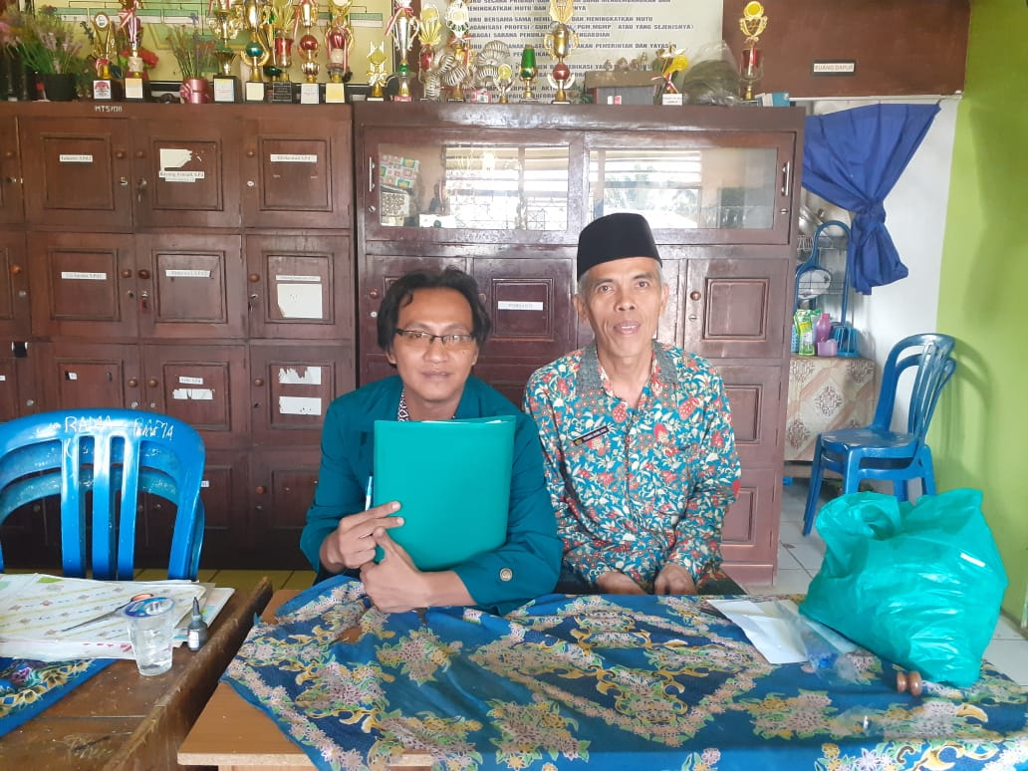
LAMPIRAN-LAMPIRAN
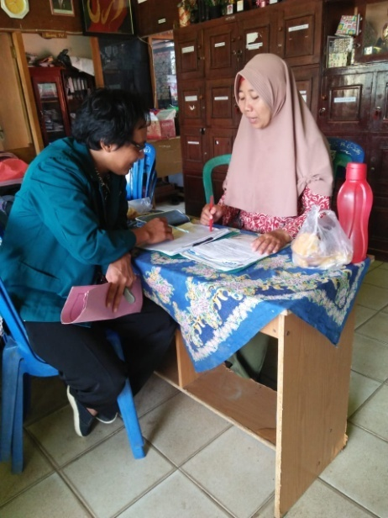

Bersama Kepsek MTs TI Kerkap

Waka Bid. Tata Usaha

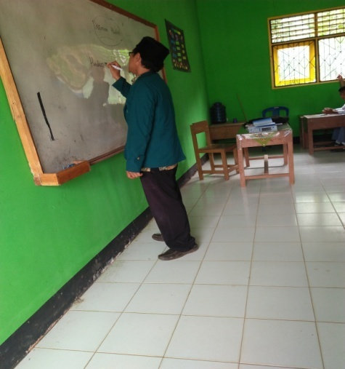
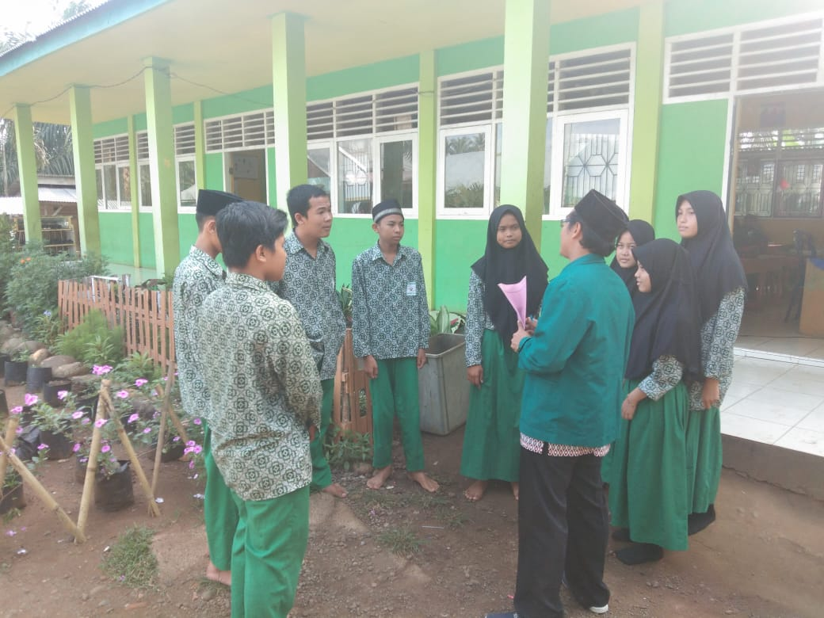

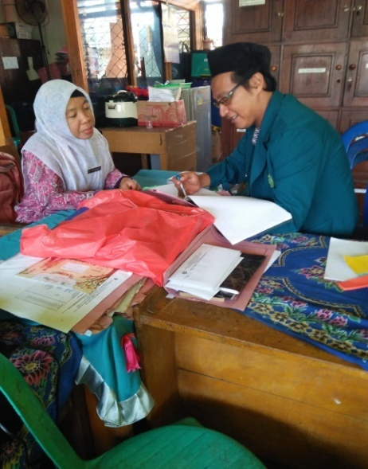

Wawancara dengan Waka. Bidang Kurikulum

MOTTO

بُعْدًا مَنِ ازْدَادَ عِلْمًا وَلَمْ يَزْدَدْ هُدًى لَمْ يَزْدَدْ مِنَ اللَّهِ اِلاَّ : قال نبي
Artinya :
Rasulullah saw bersabda : Barang siapa makin bertambah pelajaran ilmunya dan tidak bertambah hidayahnya, maka ia akan makin jauh dari Allah.

Persembahan

Alhamdulillah, puji syukur kehadirat Allah swt penulis hatur kan. atas rahmat dan hidayah-Nya, saya dapat menyelesaikan skripsi ini dengan baik. Sholawat beriring salam senantiasa kita sampaikan dan lantunkan kepada junjungan kita Nabi Agung yang di agungkan oleh yang Maha Agung, Nabi Besar Muhammad saw, Allhumma Sholli ‘alaih. Karya sederhana ini ku persembahkan untuk:
- Kedua orang tua ku tercinta, yang senantiasa mendoakan dan menyayangi kami anak-anak nya, dan senantiasa memberikan dukungan penuh pada apa yang dilakukan oleh penulis dalam menyelesaikan skripsi ini. Sehingga penulis mampu menyelesaikan tugas ini dengan baik.
- Dosen Pembimbing ku Ibu Dini Febriani, M. Pd dan Bapak Abdul Aziz Mustaqim, M. Pd. I yang tiada henti-hentinya memberikan support dan doa serta dengan sabar membimbing penulis dalam menyelesaikan skripsi ini.
- Istriku Sumiarti dan anakku M. Ilyas Al-Haleem tercinta yang selalu memberikan dorongan dan semangat pada saya sehingga lelah menjadi energi positif yang akhirnya saya bisa menyelesaikan skripsi ini.
- Kakak ku Irna Hastina dan Adek ku Bobby Ananda Putra terkasih, terimakasih telah memberikan motivasi baik itu moril maupun materiel, semoga Allah menjadikan kita anak yang sholeh dan sholehah bagi kedua orang tua kita, Aamiin.
- Bapak Syamsul Bahri, S. Pd. I selaku Kepala MTs. TI Kerkap, Ibu Yulda Elva Rita, S. Pd.I, Awen Syahputra, M. Pd, dan Ibu Mimi Putri Utami serta seluruh keluarga besar MTs. TI Kerkap yang ikut membantu dan memotivasi saya sehingga mampu menyelesaikan tugas ini.
- Ibu Rina Yurkarni, S. Pd terima kasih telah terus menerus mensupport saya, tiada lelah yang di perlihatkan dalam memberikan arahan, semangat, dan motivasi kepada saya, terus menerus membimbing dan mengingatkan saya dalam pendidikan masyarakat dan formal. Memberikan pandangan kepada saya akan perjuangan dalam perkuliahan ini, sehingga menjadikan saya mampu menyelesaikan skripsi ini.
- Sahabat-sahabatku seperjuangan baik itu lokal A dan B, terkhusus kepada Abdul Aziz, M. Mamba’udin, Helnela Malasari, Evi Putriani, Mimi Putri Utami, Ramdani, dan Mirhammuneska, KR serta seluruh angkatan 2015 Kelas Arma, terima kasih telah menjadi warna dalam hari-hari di perkuliahan ini.
- Tak lupa pula kepada seluruh dosen-dosen Tarbiyah Institut Agama Islam Negeri Bengkulu, yang sudah mendukung dan mensupport saya.
- Almamaterku tercinta

L
A
M
P
I
R
A
N

KEMENTRIAN AGAMA RI
INSTITUT AGAMA ISLAM NEGERI (IAIN) BENGKULU
FAKULTAS TARBIYAH DAN TADRIS
Alamat: Jl. Raden Fatah Pagar Dewa Telp. (0736) 51276, Fax. (0736) 51171 Bengkulu

PENGESAHAN
Skripsi dengan judul “Problematika Pembelajaran Al-Quran Hadist Pada Madrasah Tsanawiyah Tarbiyah Islamiyah Kerkap Kecamatan Air Napal Kabupaten Bengkulu Utara”yang disusun oleh Firman Masyhuri NIM.1516510029 telah dipertahankan di depan Dewan Penguji Skripsi Fakultas Tarbiyah dan Tadris Institut Agama Islam Negeri (IAIN) Bengkulu pada hari Senin, tanggal 10 Februari 2020 dan dinyatakan memenuhi syarat guna memperoleh gelar Sarjana dalam bidang Ilmu Tarbiyah Prodi Pendidikan Agama Islam (PAI).
TIM PENGUJI SKRIPSI
Nama  Dr. H. Ali Akbarkono, M.Pd  NIP. 197509252001121004  Zubaidah, M.Us  NIDN. 2016047202  Nurlaili, M. Pd.I  NIP. 197507022000032002  Dra. Aam Amaliyah, M. Pd  NIP. 196911222000032002 | Jabatan  : Ketua  : Sekretaris  : Penguji 1  : Penguji II | Tanda Tangan  .......................................  .......................................  .......................................  .......................................
Bengkulu,10 Februari 2020
Dekan Fakultas Tarbiyah dan Tadris
Institut Agama Islam Negeri (IAIN) Bengkulu

Dr. Zubaedi, M. Ag, M.Pd
NIP. 196903081996031005

KEMENTRIAN AGAMA RI
INSTITUT AGAMA ISLAM NEGERI (IAIN) BENGKULU
FAKULTAS TARBIYAH DAN TADRIS
Alamat: Jl. Raden Fatah Pagar Dewa Telp. (0736) 51276, Fax. (0736) 51171 Bengkulu

NOTA PEMBIMBING
Hal : Firman Masyhuri
NIM : 1516510029

Kepada
Yth. Dekan Fakultas Tarbiyah dan Tadris IAIN Bengkulu
Di Bengkulu

Assalamu’alaikum, wr. wb Setelah membaca dan memberikan arahan dan perbaikan seperlunya, maka kami selaku pembimbing berpendapat bahwa Skripsi atas nama :

Nama : Firman Masyhuri
NIM :1516510029
Judul : Problematika Pembelajaran Al-Quran Hadist pada
MTs Tarbiyah Islamiyah Kerkap Kecamatan Air
Napal Kabupaten Bengkulu Utara

Telah memenuhi Syarat untuk diajukan pada sidang Munaqosyah Skripsi guna memeperoleh gelar sarjana dalam bidang ilmu Tarbiyah. Demikian, atas perhatiannya di sampaikan terima kasih.
Wassalamu’alaikum wr. wb
Bengkulu, 2020
Pembimbing I  Deni Febrini, M. Pd  NIP. 197502042000032001 | Pembimbing II  Abdul Aziz Mustamin, M. Pd. I  NIP. 198504292015031007

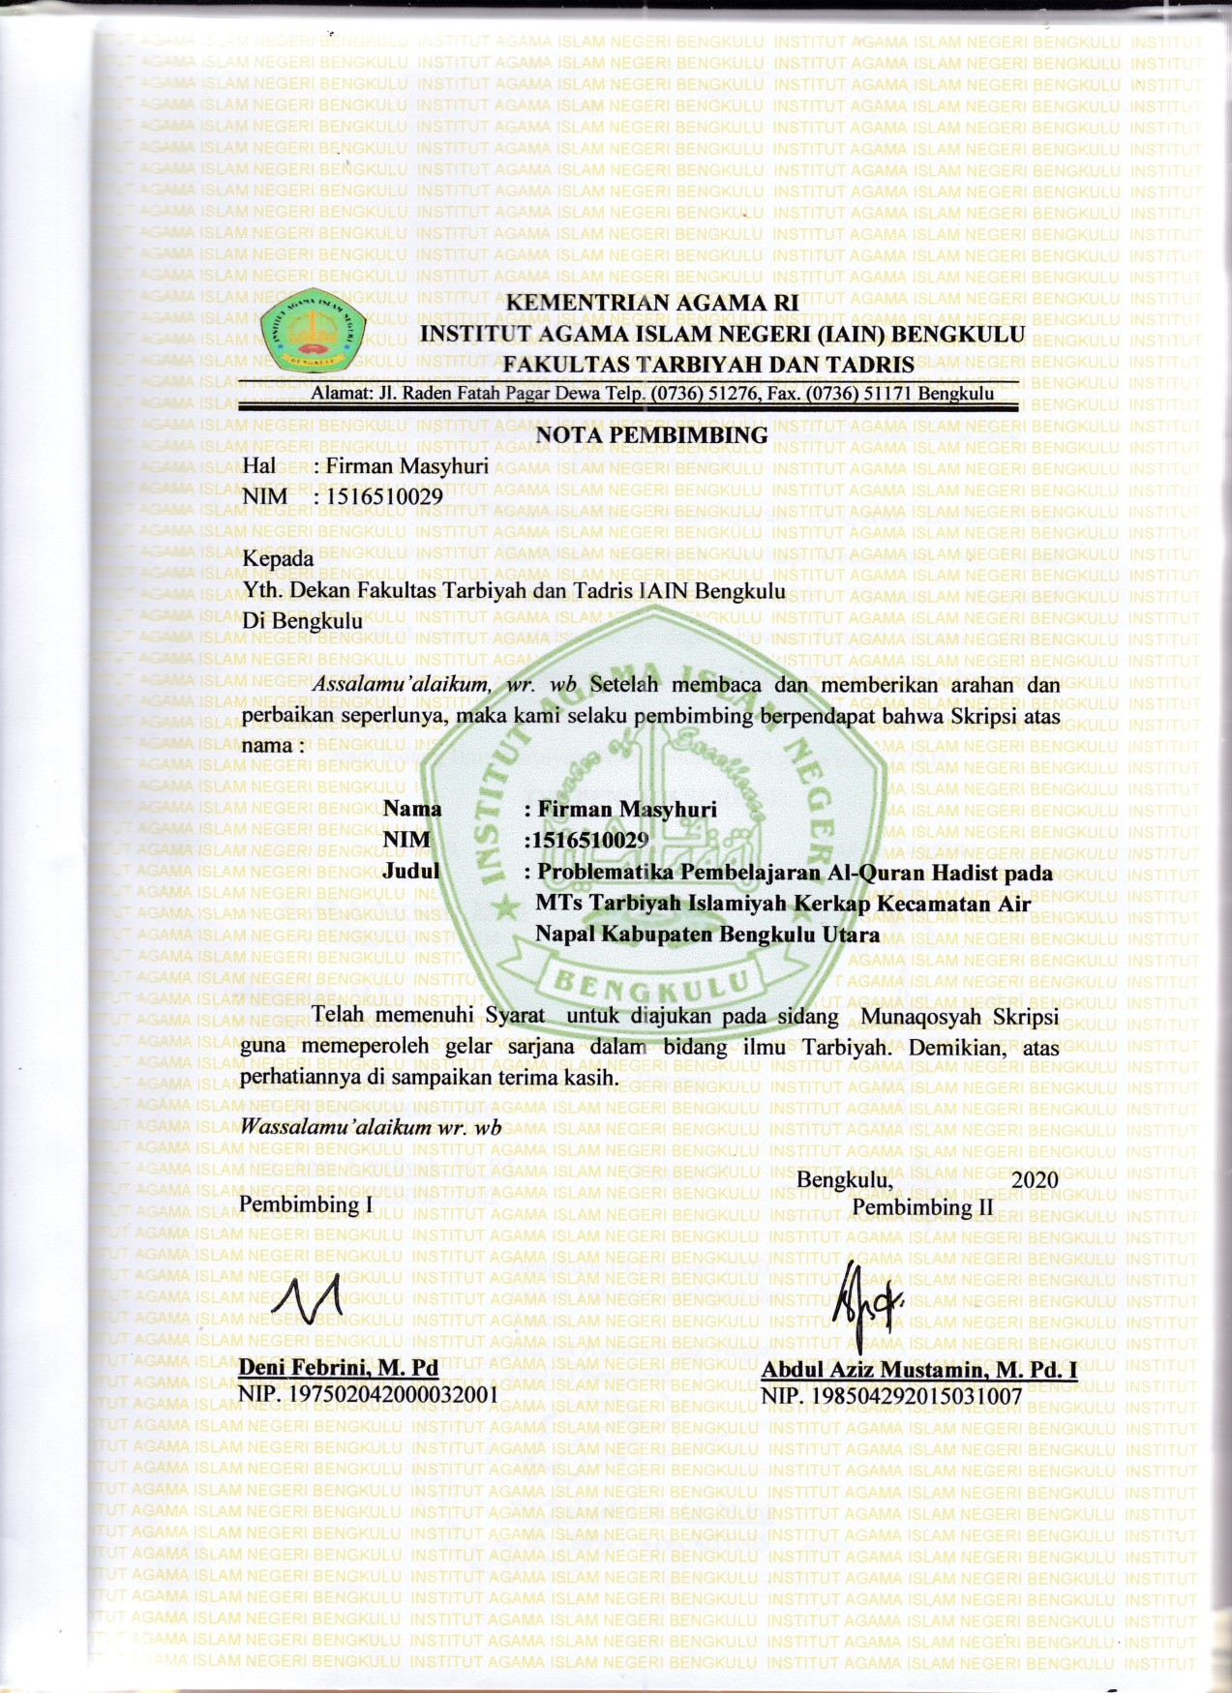

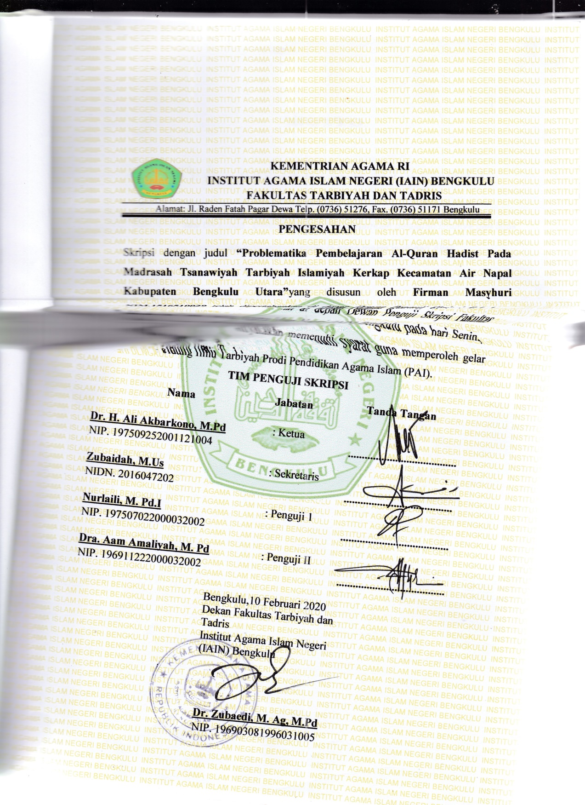

Idris Apandi, Sri Rosdianawati, ”Guru Profesional Bukan Abal-abal”, (Sleman, Yogyakarta : CV. Budi Utama, 2017), Cet. 1, hal., 2
Ijrus indrawan, Pengantar Manajemen Sarana dan Prasarana di Sekolah, (Yoyakarta : Deeppublish, 2015), Cet. 1, hal., 9
Q.S Al-Fathir, Ayat 29-30
Ema, Guru MTs TI Kerkap, Wawancara Pribadi, 21 Agustus 2019
Muhammad Faturrahman, Belajar dan Pembelajaran Modern, (Yogyakarta : Garudawhaca, 2017)
Muhammad Faturrahman, Belajar dan Pembelajaran Modern, (Yogyakarta : Garudhawaca, 2017)
Amir Syarifudin, Ushul Fiqh Jilid I, (Jakarta : Kencana, 2011) ,.h. 18
Syamsuddin Arif, Alquran dan Serangan Orientalis, Gema Insani, Depok, hal. 104
Ika Fauziah, Abdul Kadir Riyadi, Prinsip Dasar Islam, Kencana, Jakarta, 2014 hal. 64
http://kumpulanreferansi.blogspot.com/2017/09/pengertian-tujuan-fungsi-urgensi-dan.html
Moh. Suardi, belajar dan pembelajaran, Yogyakarta : Deepublish 2012, hal. 6
Muhaemin, Al_Quran dan Hadist, Grafindo Media Pratama, Bandung, 2008 hal. 2
http://eprints.walisongo.ac.id/4009/3/103111022_bab2.pdf 18juli2019
Zakiah Dradjat, dkk, Metodik Khusus Pengajaran Agama Islam, (Jakarta: Bumi Aksara, 2011) hlm. 174
Wahyudin, Ahmad, M. Ilyas, M. Syaifulloh, Z. Muhibbin, Pendidikan Agama Islam, (Surabaya : ITS, 2009).hlm.12
H. Darmadi, Pengembangan Model dan Metode Pembelajaran dalam dinamika belajar siswa, Cv. Budi Utama, 2017, hal. 177
Izzan, Ahmad, Saehudin, Tafsir Pendidikan, Konsep Pendidikan Berbasis Al-Quran, Humaniora, Bandung, hal.2
Muhammad Asrorudin Al Jumhuri, Belajar Aqidah Akhlak : Sebuah Ulasan Ringkas Tentang Asas Tauhid dan Akhlak Islamiyah, CV. Budi Utama, Yogyakarta , hal. 38
Wikipedia bahasa Indonesia, ensiklopedia bebas.
Albi Anggito dan Johan Setiawan, Metodologi Penelitian Kualitatif, CV. Jejak, Jawa Barat, 2018 hal. 212
Awensyah , Guru MTs TI Kerkap, Wawancara Pribadi, 02 September 2019
Yulda Eva Rita, Guru MTs TI Kerkap, Wawancara Pribadi, 30 Agustus 2019
Santi Putri, Guru MTs TI Kerkap, Wawancara Pribadi, 02 September 2019
Mimi Putri Utami, Guru MTs TI Kerkap, Wawancara Pribadi, 05 September 2019
Umi Hani, Studi Tentang Problematika Pembelajaran pad Madrasah, (Bengkulu : Skripsi, 2003) h. 47
Rina Yurkarni, Waka. Bid.Kurikulum, Wawancara Pribadi, 28 Agutus 2019

